MANUAL DE PROCESOS 2.0

**2018**

**Admisiones, Registro y Control Académico**

**Realizado por: Juliana Andrea Cañas Gómez**

**13/11/2018**



**INDICE**

|  |  |
| --- | --- |
| **REPORTES** |  |
| 001-ARCA Certificados……………………………………………...................................................................... | **3** |
| 002-ARCA Certificados Sin Costo……………………………………………………………………………….. | **7** |
| 003-ARCA Verificaciones……………………………………………………………………………………...... | **10** |
| 004-ARCA Verificaciones Fraude……………………………………………………………………………….. | **12** |
| 005-ARCA Paz y Salvos de Grado……………………………………………………………………………….. | **15** |
| 006-ARCA Paz y Salvo Docentes………………………………………………………………………………... | **21** |
| **ASPIRANTES** |  |
| 007-ARCA Pre-Inscripción………………………………………………………………………………............. | **23** |
| 008-ARCA Inscripción…………………………………………………………………………………………… | **25** |
| **MATRICULA** |  |
| 009-ARCA Matricula Estudiantes Antiguos ……………………………………………………………………. | **30** |
| 010-ARCA Matricula Estudiantes Nuevos………………………………………………………………………. | **39** |
| 011-ARCA Reingresos…………………………………………………………………………………………… | **43** |
| 012-ARCA Adiciones y Cancelaciones………………………………………………………………………….. | **46** |
| **SUMA** |  |
| 013-ARCA Oferta Suma ………………………………………………………………………………………… | **51** |
| 014-ARCA Convenio Suma Entrantes…………………………………………………………………………… | **54** |
| 015-ARCA Convenio Suma Salientes……………………………………………………………………………. | **56** |
| **AJUSTES A LA HOJA DE VIDA** |  |
| 016-ARCA Creación de Programa……………………………………………………………………………….. | **60** |
| 017-ARCA Creación de Asignaturas…………………………………………………………………………….. | **63** |
| 018-ARCA Reporte de Notas Extemporáneo……………………………………………………………………. | **66** |
| 019-ARCA Eliminación de Asignaturas…………………………………………………………………………. | **69** |
| 020-ARCA Cancelación de Matrícula…………………………………………………………………………… | **71** |
| 021-ARCA Homologación de Asignaturas………………………………………………………………………. | **74** |
| 022-ARCA Validación de Asignaturas…………………………………………………………………………... | **77** |
| **MATRIZ DE COMUNICACIÓN**……………………………………………………………………………… | **80** |

|  |  |  |  |  |  |
| --- | --- | --- | --- | --- | --- |
| **Caracterización del proceso**  **REPORTES** | | | | | |
|  | | | | | |
| **Procedimiento** | | | | | |
| **Código** | **Nombre** | **Responsable** | | | |
| 001-ARCA | Certificados | **Dependencia** | Admisiones, Registro y Control Académico | **Cargo** | Secretaria |

|  |  |
| --- | --- |
| **Objetivo** | Gestionar de manera confiable y oportuna la información solicitada por el usuario. |
| **Alcance** | Comienza con el pago del certificado ya sea de notas o de estudio y finaliza con la entrega del documento en el tiempo informado. |

|  |  |  |  |
| --- | --- | --- | --- |
| **RESPONSABLE** | **ENTRADA** | **PROCESO QUE LO COMPONE** | **SALIDA** |
| Secretaria | Formato de solicitud de certificados, formato de pago de certificados  ARCA\NOTAS TODOS LOS PERIODOS.pdf | 1. El solicitante realiza el pago del certificado (notas o estudio) en Tesorería  2. Debe de llenar el formulario de solicitud que se encuentra en la parte trasera del recibo de pago, con los datos personales y la especificación del certificado que desea.  3. El funcionario ARCA verifica la información y realiza el certificado en la plataforma SIGUM y lo imprime en hoja membrete el cual ya tiene la firma del Director ARCA, por último se coloca el sello seco y si es necesario el sello de tinta.  4. Para la entrega del certificado al solicitante se requiere la cedula para corroborar que es el estudiante o egresado, de no serlo se solicita autorización por correo electrónico, dicha autorización debe de enviarla desde la cuenta electrónica registrada en información personal por SIGUM del estudiante o egresado o una carta firmada en original con copia de la cedula. | Documento en hoja membrete con firma del Director ARCA y sello de la Institución. |

|  |  |  |  |  |
| --- | --- | --- | --- | --- |
| **TIPOS DE CERTIFICADOS EN SIGUM** | | | | |
| **N°** | **NOMBRE** | **DEFINICION** | **DOCUMENTO** | **RESPONSABLE** |
| **1** | Notas de todos los periodos | El Certificado informa todos los semestres cursados por el estudiante y/o egresado haya o no culminado el plan de estudios, con su respectivas notas, horas, créditos de cada asignatura y promedio por semestre. | ARCA\NOTAS TODOS LOS PERIODOS.pdf | Secretaria |
| **2** | Notas rango de periodo | El Certificado informa notas de semestres por rangos, es decir, solo los periodos académicos que el solicitante desee siempre y cuando sea consecutivos. Contiene las mismas especificaciones que el certificado de notas de todos los periodos. | ARCA\NOTAS POR RANGOS.pdf | Secretaria |
| **3** | Notas único periodo | El Certificado informa las notas de un solo semestre. Contiene las mismas especificaciones que el certificado de notas de todos los periodos. | ARCA\NOTAS UNICO PERIODO.pdf | Secretaria |
| **4** | Constancia de estudios de buena conducta | El Certificado informa si el estudiante y/o egresado durante su permanencia en la Institución obtuvo buena conducta tanto académica como disciplinaria. Dicha información se puede obtener por SIGUM en Menú Administrador seguido por Administración de sanción por R.A.I[1] | ARCA\Constancia de estudios de buena conducta.pdf | Secretaria |
| **5** | Constancia de matricula | El Certificado informa el estado actual del estudiante, es decir, de que esta actualmente matriculado y las fechas de inicio y culminación de semestre. | ARCA\Constancia de matricula.pdf | Secretaria |
| **6** | Certificado de estudios realizados y fecha de grado | El Certificado informa la culminación del plan de estudios con su respectiva fecha, la fecha de grado y promedio general. | ARCA\Certificado de estudios realizados y fecha de grado.pdf | Secretaria |
| **7** | Constancia de estudios y de horarios | El Certificado informa el estado actual del estudiante, es decir, de que esta actualmente matriculado, la intensidad horaria, las fechas de inicio y culminación de semestre y el horario de las asignaturas actualmente inscritas. | ARCA\Constancia de estudios y de horarios.pdf | Secretaria |
| **8** | Constancia para EPS | El Certificado informa el estado actual del estudiante, es decir, de que esta actualmente matriculado, la intensidad horaria, las fechas de inicio y culminación de semestre | ARCA\Constancia para EPS.pdf | Secretaria |
| **9** | Constancia de periodos culminados | El Certificado informa que el estudiante estuvo matriculado durante un semestre en específico. | ARCA\Constancia de periodos culminados.pdf | Secretaria |
| **10** | Plantilla libre | El Certificado Plantilla Libre corresponde a la información adicional solicitada por el usuario, información que no registra en el momento de la generación de los certificados anteriormente nombrados en la plataforma SIGUM. Información como: culminación de plan de estudios, fechas de grado, lugar de prácticas, aprobación de requisitos de grado, entre otros. Dichos certificados en el momento de realizarse la Secretaria encargada o el Director ARCA verifican la estructura del certificado y da la aprobación, de lo contrario anula la solicitud y la cual el funcionario encargado de realizarlo debe de repartirlo con las indicaciones del porqué de la anulación. | ARCA\Plantilla libre.pdf | Director ARCA - Secretaria |
| **11** | **Nota aclaratoria** | Todos los certificados contienen: nombre completo del estudiante o egresado, número de documento y programa al cual pertenece con su respectiva jornada (diurna, nocturna) y modalidad (presencial, virtual) Al final se encuentra la fecha de realización, la destinación del certificado y una nota en la cual informa la resolución del Ministerio de Educación Nacional y la Acreditación de Alta Calidad. | | |

|  |  |  |
| --- | --- | --- |
| **RUTA SIGUM** | | |
| **PLATAFORMA** | **PROCEDIMIENTO** | **RESPONSABLE** |
| SIGUM | 1.<https://sigum.umanizales.edu.co/integracion/>  2. Menú Aplicaciones  3.Certificados  4. Menú de opciones – Crear certificado | Secretaria |

|  |  |  |  |  |  |
| --- | --- | --- | --- | --- | --- |
| **Procedimiento** | | | | | |
| **Código** | **Nombre** | **Responsable** | | | |
| 002-ARCA | Certificados Sin Costo | **Dependencia** | Admisiones, Registro y Control Académico | **Cargo** | Director ARCA, Secretaria |

|  |  |
| --- | --- |
| **Objetivo** | Gestionar de manera confiable y oportuna la información solicitada por el usuario. |
| **Alcance** | Comienza con la solicitud del certificado por medio de un correo electrónico institucional o un oficio firmado en hoja membrete de la entidad solicitante, también por medio del formato de certificado para los estudiantes de intercambio, estudiantes de Técnica Profesional en Producción Pecuaria y Tecnología en Desarrollo Pecuario y Ser Pilo Paga y finaliza con la entrega del documento en el tiempo informado. |

|  |  |  |  |
| --- | --- | --- | --- |
| **RESPONSABLE** | **ENTRADA** | **PROCESO QUE LO COMPONE** | **SALIDA** |
| Secretaria | Correo electrónico institucional u oficio firmado en hoja membrete de la entidad solicitante, Formato de solicitud de certificados  formato solicitud certificados.pdf | 1. El solicitante envía la solicitud por correo electrónico institucional o se recibe oficio debidamente firmado y en hoja membrete, también se recepciona el formato de certificado para estudiantes de intercambio, Técnica Profesional en Producción Pecuaria y Tecnología en Desarrollo Pecuario o Ser Pilo Paga.  2. El funcionario ARCA verifica la información y realiza el certificado en la plataforma SIGUM y lo imprime en hoja membrete el cual ya tiene la firma del Director ARCA, por último se coloca el sello seco y si es necesario el sello de tinta.  4. Para la entrega del certificado al solicitante se requiere la cedula para corroborar que es el estudiante, de no serlo se solicita autorización por correo electrónico, dicha autorización debe de enviarla desde la cuenta electrónica registrada en información personal por SIGUM del estudiante o egresado o una carta firmada en original con copia de la cedula, este proceso es para estudiantes de intercambio o Ser Pilo Paga, para las entidades convenio la persona a reclamar el certificado debe constar ser funcionario de la entidad o se envía al mismo correo electrónico de la solicitud. | Documento en hoja membrete con firma del Director ARCA y sello de la Institución. |

|  |  |  |
| --- | --- | --- |
| **A QUIEN SE LE OMITE EL PAGO** | | |
| **N°** | **NOMBRE** | **RESPONSABLE** |
| **1** | Convenios ASCUN, Mundos Hermanos, ICBF, Mnematica | Secretaria |
| **2** | Movilidad nacional e Internacional | Secretaria |
| **3** | Ser Pilo Paga | Secretaria |
| **4** | Técnica Profesional en Producción Pecuaria y Tecnología en Desarrollo Pecuario | Secretaria |

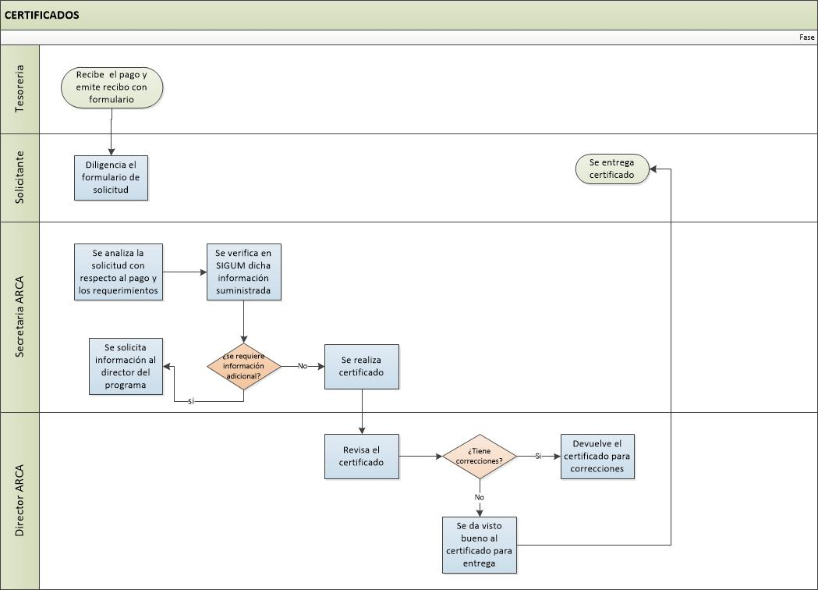

CERTIFICADOS.vsd

|  |  |  |  |  |  |
| --- | --- | --- | --- | --- | --- |
| **Procedimiento** | | | | | |
| **Código** | **Nombre** | **Responsable** | | | |
| 003-ARCA | Verificaciones | **Dependencia** | Admisiones, Registro y Control Académico | **Cargo** | Secretaria |

|  |  |
| --- | --- |
| **Objetivo** | Gestionar de manera confiable y oportuna la información solicitada por alguna entidad, organización u empresa. |
| **Alcance** | Comienza con la solicitud por correo electrónico desde un correo electrónico institucional o se recibe oficio debidamente firmado y en hoja membrete, finaliza con la entrega de la información siempre y cuando la información solicitada. |

|  |  |  |  |
| --- | --- | --- | --- |
| **RESPONSABLE** | **ENTRADA** | **PROCESO QUE LO COMPONE** | **SALIDA** |
| Secretaria | Solicitud de verificación por correo electrónico desde un correo institucional o por medio de oficio debidamente firmado y en hoja membrete | 1. Se recibe la solicitud por correo electrónico desde un correo institucional o se recibe oficio debidamente firmado y en hoja membrete  2. El funcionario ARCA verifica la información y realiza la verificación por SIGUM, ya sea de estudios o grado.  3. Se envía la información por correo electrónico o por medio físico, como lo requiera la entidad que lo solicita. | Formato en hoja membrete con firma del Director y sello de la Institución. |

|  |  |  |
| --- | --- | --- |
| **RUTA SIGUM** | | |
| **PLATAFORMA** | **PROCEDIMIENTO** | **RESPONSABLE** |
| SIGUM | 1.<https://sigum.umanizales.edu.co/integracion/>  2. Menú Aplicaciones  3.Certificados  4. Menú de opciones  5. Crear certificado  6. tipo de documento Verificación | Secretaria |

|  |  |  |  |  |
| --- | --- | --- | --- | --- |
| **DEFINICION TIPOS DE VERIFICACIONES EN SIGUM** | | | | |
| **N°** | **NOMBRE** | **DEFINICION** | **DOCUMENTO** | **RESPONSABLE** |
| **1** | Verificación de Grado | El documento informa nombre, programa, la fecha, el programa y el número de acta de grado del egresado. | verificación de grado.pdf | Secretaria |
| **2** | Verificación de Estudio | El documento informa nombre, programa y la situación actual académica | verificación de estudio.pdf | Secretaria |

|  |  |  |  |  |  |
| --- | --- | --- | --- | --- | --- |
| **Procedimiento** | | | | | |
| **Código** | **Nombre** | **Responsable** | | | |
| 004-ARCA | Verificaciones Fraude | **Dependencia** | Admisiones, Registro y Control Académico | **Cargo** | Secretaria |

|  |  |
| --- | --- |
| **Objetivo** | Gestionar de manera confiable y oportuna la información solicitada por alguna entidad, organización u empresa. |
| **Alcance** | Comienza con la solicitud por correo electrónico desde un correo electrónico institucional o se recibe oficio debidamente firmado y en hoja membrete, finaliza con la entrega de la información siempre y cuando la información solicitada. |

|  |  |  |  |
| --- | --- | --- | --- |
| **RESPONSABLE** | **ENTRADA** | **PROCESO QUE LO COMPONE** | **SALIDA** |
| Secretaria | Solicitud de verificación por correo electrónico desde un correo institucional o por medio de oficio debidamente firmado y en hoja membrete | 1. Se recibe la solicitud por correo electrónico desde un correo institucional o se recibe oficio debidamente firmado y en hoja membrete  2. El funcionario ARCA verifica la información solicitada por la entidad.  3. Si dicha información no registra en SIGUM, hoja de vida tanto académica como física o en la plataforma Putty[2] , se debe de enviar un correo electrónico a las siguientes dependencias: Secretaria General, Archivo Central, División Financiera.  4. Luego de recibir los correos de las dependencias anteriormente nombradas, informando que la persona a la cual están solicitando información no pertenece a nuestra Universidad, se realiza una carta con su respectivo consecutivo informando que el estudiante o egresado no pertenece a nuestra Institución.  5. Se envía la información por correo electrónico o por medio físico, como lo requiera la entidad que lo solicita. | Formato en hoja membrete con firma del Director y sello de la Institución.  verificación fraude.pdf |

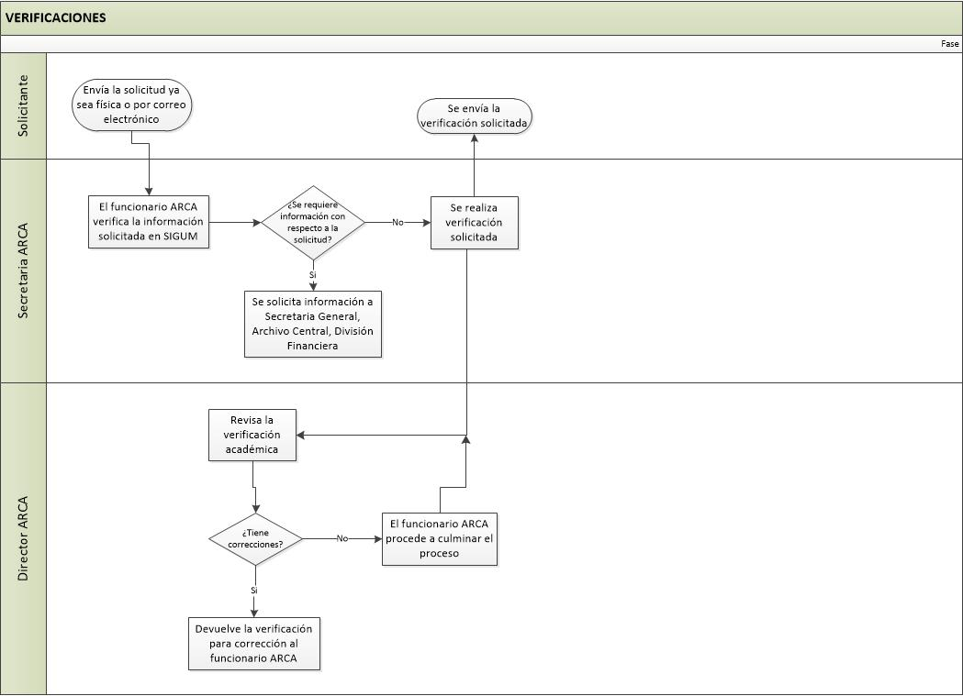

VERIFICACIONES.vsd

|  |  |  |  |  |  |
| --- | --- | --- | --- | --- | --- |
| **Procedimiento** | | | | | |
| **Código** | **Nombre** | **Responsable** | | | |
| 005-ARCA | Paz y Salvos de Grado | **Dependencia** | Admisiones, Registro y Control Académico | **Cargo** | Director ARCA, Secretaria |

|  |  |
| --- | --- |
| **Objetivo** | Revisar tanto académica como documentalmente la hoja de vida del estudiante y así otorgar el paz y salvo para grado. |
| **Alcance** | Comienza con la solicitud de paz y salvo por la plataforma SIGUM y finaliza con la aprobación de paz y salvo por este mismo medio. |

|  |  |  |  |
| --- | --- | --- | --- |
| **RESPONSABLE** | **ENTRADA** | **PROCESO QUE LO COMPONE** | **SALIDA** |
| Director ARCA, Secretaria | Solicitud de paz y salvo de grado por la plataforma SIGUM | 1. El aspirante a grado solicita los paz y salvos por la plataforma SIGUM, ya sea grado privado o público[3].  2. El Director del Programa al cual pertenece, revisa la hoja de vida académica del estudiante, si cumple con los requisitos exigidos.[4], se da aprobación a este, lo cual ya registrara en la plataforma SIGUM de cada funcionario ARCA, si no cumple con los requisitos, el Director del Programa anulara la solicitud y se le notificara al estudiante de dicha decisión.  3. Si el Director del programa aprueba la solicitud, inmediatamente le registrara al funcionario ARCA en su sistema SIGUM por Flujo de Trabajo, así se realizara la respectiva verificación académica y documental.  4. Si al revisar el estudiante le falta algún documento o nota, se le notificara por medio de un correo electrónico, que en el momento de rechazar el paz y salvo por la plataforma Flujo de Trabajo se le enviara automáticamente con la información faltante.  5. Si al revisar al estudiante se encuentra a paz y salvo tanto académica como en la parte documental, se genera el paz y salvo en el sistema, se verifica el nombre, documento, expedición de documento y programa.  6. En el momento de generarse el paz y salvo y verificar que tenga los datos correctos se descarga y se adjunta en la revisión del paz y salvo.  7. Luego de aprobar el paz y salvo, el funcionario ARCA encargado no le registrara más en su sistema, pero si registrara el paz y salvo para segunda revisión a los otros funcionarios ARCA.  8. Cuando el funcionario ARCA realiza la segunda revisión y la apruebe, dicho paz y salvo registrara en la plataforma del Director ARCA, quien dará la aprobación final de dicho paz y salvo académico. | Aprobación paz y salvo de grado en la plataforma SIGUM |

|  |  |  |  |
| --- | --- | --- | --- |
| **INSTRUCTIVO PAZ Y SALVOS DE GRADOS** | | | |
| **N°** | **NOMBRE** | **OBSERVACION** | **DOCUMENTACION REQUERIDA PARA PAZ Y SALVO** |
| **1** | PREGRADO | En el momento de que el Director de Programa apruebe la solicitud de paz y salvo, debe de adjuntar la terminación de plan de estudios firmada y con la fecha exacta de culminación. | - Acta de grado (bachiller), no es válido el diploma  - Saber 11(ICFES)  - Registro civil  - Cedula al 150 por ambos lados  - Saber Pro (ECAES)  - Encuesta cero  - Terminación de plan de estudios  - Para el programa de Derecho: oficio judicatura, si el estudiante la realizó.  - Acta de opción de grado, pasantía, práctica, investigación, articulo, trabajo de grado. |
| **2** | POSGRADO | En el momento de que el Director de Programa apruebe la solicitud de paz y salvo, debe de adjuntar la terminación de plan de estudios firmada con la fecha exacta de culminación y el acta de sustentación. En el caso de la Maestría y Doctorado del CINDE se requiere paz y salvo CINDE. | - Acta de pregrado, no es válido el diploma.  - Registro civil  - Cedula al 150 por ambos lados  - Terminación de plan de estudios  - Acta de sustentación  - para el caso de Maestría y Doctorado del CINDE se requiere paz y salvo CINDE |
| **3** | TECNICOS-TECNOLOGOS | En el momento de que el Director de Programa apruebe la solicitud de paz y salvo, debe de adjuntar la terminación de plan de estudios firmada y con la fecha exacta de culminación.  Las técnicas y las tecnologías no ven en su plan de estudios las asignaturas institucionales (cultura formativa, deporte formativo, pedagogía de la constitución y contexto universitario), pero si deben de realizar el examen de suficiencia en inglés. | - Acta de grado (bachiller), no es válido el diploma  - Saber 11(ICFES)  - Registro civil  - Cedula al 150 por ambos lados  - Saber Pro (ECAES) si es grado para técnico o si es grado para tecnólogo.  - Encuesta cero ya sea para técnico o para tecnólogo.  - Terminación de plan de estudios |
| **Nota** | | - La revisión de los paz y salvos en hoja de vida va de acuerdo al plan de estudios y requerimientos de cada programa.  - Para pregrado las asignaturas de contexto universitario y pedagogía de la constitución son requisitos obligatorios a partir del 2011-1  - Según en el Reglamento Estudiantil Articulo 128 se solicita libreta militar, la cual es este momento ya no es un requisito obligatorio para aprobar el paz y salvo de grado.  - los niveles de inglés son obligatorios a partir del 2014-2 y el examen de suficiencia del 2014-2 hacia atrás.  - Cada posgrado tiene su requerimiento en el plan de estudios, es decir, en algunas maestrías dependiendo de la cohorte no siempre debe de tener el examen de suficiencia en inglés.  - Los que solicitan grado para Técnicos o Tecnólogos, no se exige tener cedula, ya que ellos por lo regular están realizando la Técnica a la par con el Bachillerato, debe de tener Tarjeta de Identidad y que conste que aún le falta tiempo para cumplir con la mayoría de edad. | |

|  |  |  |
| --- | --- | --- |
| **RUTA SIGUM FUNCIONARIO ARCA** | | |
| **PLATAFORMA** | **PROCEDIMIENTO** | **RESPONSABLE** |
| SIGUM | 1.<https://sigum.umanizales.edu.co/integracion/>  2. Menú administrador  3. Lista de verificación de grado  4. Solicitudes primera revisión | Secretaria |

|  |  |  |
| --- | --- | --- |
| **RUTA SIGUM ASPIRANTE A GRADO** | | |
| **PLATAFORMA** | **PROCEDIMIENTO** | **RESPONSABLE** |
| SIGUM | 1.<https://sigum.umanizales.edu.co/integracion/>  2. Estudiante  3. Ver perfil (en el programa al cual desea el grado)  4. Procesos académicos  5. Paz y salvo de grado  6. el aspirante escoge si es grado privado o publico | Aspirante a grado |

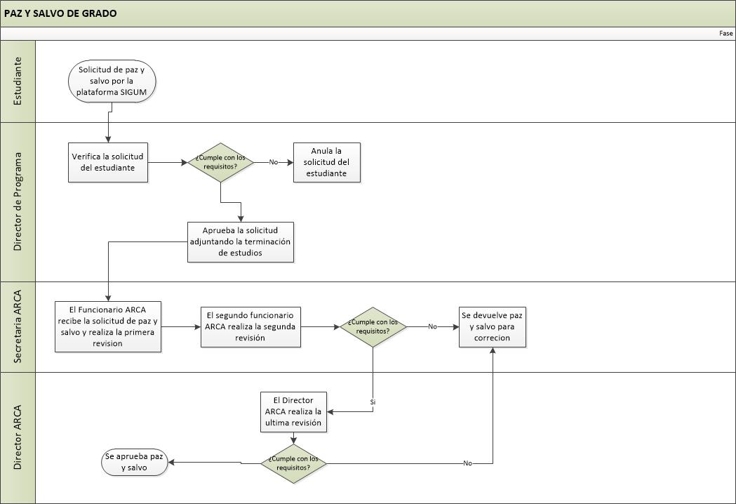

PAZ Y SALVOS GRADO.vsd

|  |  |  |  |  |  |
| --- | --- | --- | --- | --- | --- |
| **Procedimiento** | | | | | |
| **Código** | **Nombre** | **Responsable** | | | |
| 006-ARCA | Paz y Salvo Docentes | **Dependencia** | Admisiones, Registro y Control Académico | **Cargo** | Director ARCA, Secretaria |

|  |  |
| --- | --- |
| **Objetivo** | Revisar las notas digitadas por el docente que corresponden a las asignaturas autorizadas por la facultad. |
| **Alcance** | Comienza con la verificación de las notas ya grabadas en la plataforma SIGUM de las asignaturas del docente y culmina con la aprobación del paz y salvo. |

|  |  |  |  |
| --- | --- | --- | --- |
| **RESPONSABLE** | **ENTRADA** | **PROCESO QUE LO COMPONE** | **SALIDA** |
| Director ARCA, Secretaria | Solicitud de paz y salvo | 1. El funcionario ARCA debe verificar las asignaturas correspondientes al docente con la notas ya digitadas en la plataforma SIGUM  2. Al estar al día en notas se da aprobación al paz y salvo. | Aprobación paz y salvo |

|  |  |  |
| --- | --- | --- |
| **RUTA SIGUM APROBACION PAZ Y SALVO DOCENTE** | | |
| **PLATAFORMA** | **PROCEDIMIENTO** | **RESPONSABLE** |
| SIGUM | 1.<https://sigum.umanizales.edu.co/integracion/>  2. Menú aplicaciones  3. Flujo de trabajo  4. Pendientes por aprobación | Director ARCA, Secretaria |

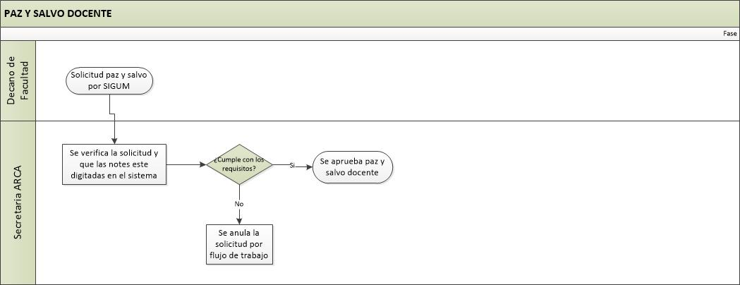

PAZ Y SALVO DOCENTE.vsd

|  |  |  |  |  |  |
| --- | --- | --- | --- | --- | --- |
| **Caracterización del proceso**  **ASPIRANTES** | | | | | |
|  | | | | | |
| **Procedimiento** | | | | | |
| **Código** | **Nombre** | **Responsable** | | | |
| 007-ARCA | Pre-Inscripción | **Dependencia** | Admisiones, Registro y Control Académico | **Cargo** | Secretaria |

|  |  |
| --- | --- |
| **Objetivo** | Guiar a los aspirantes en el proceso de pre-inscripción de cada programa de pregrado, posgrado, técnico y tecnólogo, diplomados y cursos. |
| **Alcance** | El proceso comienza con la orientación de la pre-inscripción de aspirantes ya sea al pregrado, posgrado, técnico, tecnólogo, diplomados o cursos, luego con el pago de la inscripción. |

|  |  |  |  |
| --- | --- | --- | --- |
| **RESPONSABLE** | **ENTRADA** | **PROCESO QUE LO COMPONE** | **SALIDA** |
| Secretaria | Realización de pre-inscripción. | 1. El aspirante realiza la pre-inscripción por la página www.umanizales.edu.co, al programa deseado.  2. En el momento en que ingresa el número de documento, le solicitara el correo electrónico para confirmar que a ese correo registrado le seguirán llegando las notificaciones de los procesos a realizar.  3. El aspirante debe de ingresar al correo electrónico registrado e ingresar por la ruta enviada.  4. Al ingresar por dicha ruta el sistema de vinculación le arroja un formulario corto con los datos personales.  5. Luego de llenar dicho formulario y aceptar términos y condiciones, se despliega una nueva página en la cual puede acceder a descargar la liquidación de inscripción o pagar en línea. | Recibo de Inscripción  ReciboPagoInscripcion.pdf |

|  |  |  |
| --- | --- | --- |
| **RUTA ASPIRANTE** | | |
| **PLATAFORMA** | **PROCEDIMIENTO** | **RESPONSABLE** |
| VINCULACION | 1. <http://umanizales.edu.co/>  2. Aspirante  3. Procesos de Admisión  4. Realiza aquí tu pre-inscripción  5. <https://sigum.umanizales.edu.co/vinculacion/> | Aspirante |

|  |  |  |  |  |  |
| --- | --- | --- | --- | --- | --- |
| **Procedimiento** | | | | | |
| **Código** | **Nombre** | **Responsable** | | | |
| 008-ARCA | Inscripción | **Dependencia** | Admisiones, Registro y Control Académico | **Cargo** | Director ARCA, Secretaria |

|  |  |
| --- | --- |
| **Objetivo** | Guiar a los aspirantes en el proceso de inscripción de cada programa de pregrado, posgrado, técnico y tecnólogo, diplomados y cursos. |
| **Alcance** | El proceso comienza con el pago de la inscripción de aspirantes ya sea al pregrado, posgrado, técnico, tecnólogo, diplomados o cursos, luego con la admisión y pago de matrícula. |

|  |  |  |  |
| --- | --- | --- | --- |
| **RESPONSABLE** | **ENTRADA** | **PROCESO QUE LO COMPONE** | **SALIDA** |
| Director ARCA, Secretaria | Pago de Inscripción | 1. El aspirante realiza el pago de la inscripción ya sea por medio electrónico, banco o en la tesorería de la Universidad de Manizales.  2. Luego de realizado el pago y validado en el sistema vinculación, se despliega un nuevo formulario en el cual se solicitara más a fondo información personal y académica.  3. Luego de haber culminado con el formulario la siguiente página despliega unas pestañas de las cuales son para adjuntar la documentación requerida para la inscripción. (ver instructivo página 26 )  4. Luego de adjuntar la documentación el estado del aspirante cambia a proceso de admisión, lo cual el aspirante debe de esperar el cierre de las inscripciones, para ser notificado de la entrevista.  5. Luego de realizada la entrevista se le notifica al aspirante que ha sido seleccionado y por último se realiza la admisión según los reglamentos establecidos[5]  6. Luego de ser admitido al aspirante le llega un correo en el cual le informa el paso a paso para realizar su proceso de matrícula por la plataforma SIGUM. | Admisión de aspirante |

|  |  |  |  |  |
| --- | --- | --- | --- | --- |
| **INSTRUCTIVO DOCUMENTACION PARA INSCRIPCION** | | | | |
| **N°** | **NOMBRE** | **OBSERVACION** | **DOCUMENTACION** | **RESPONSABLE** |
| **1** | PREGRADO | El proceso para inscripción y admisión para programas de pregrado, se requiere de dos filtros, el primero es con el puntaje Saber 11 (ICFES) y el segundo la entrevista. | -Acta de grado (bachiller), no es válido el diploma, de no haber culminado aun el bachillerato debe adjuntar una constancia en el cual informe la fecha de grado.  - Registro civil  - Documento de identidad ya sea cedula o tarjeta de identidad por ambos lados.  - Pruebas saber 11 (ICFES)  - Certificado E.P.S. vigente  - Carta laboral inferior a un mes (en el caso de Beca Bien, ver beneficios página 27 )  - Certificado E.P.S. vigente | Secretaria |
| **2** | POSGRADO | El proceso para inscripción y admisión para programas de posgrado, se requiere entrevista y que el titulo obtenido en pregrado sea acorde al requerimiento del posgrado.  REGLAMENTO DE POSGRADOS.pdf | - Acta de pregrado, no es válido el diploma  - Registro Civil  - Documento de Identidad por ambos lados  - Certificado E.P.S. vigente | Secretaria |
| **3** | TECNICO-TECNOLOGO | El proceso para la inscripción en Técnicas, solo se exigirá haber aprobado noveno grado, para Tecnologías debe de haberse graduado del bachiller académico. | - Para tecnólogos acta de grado (bachiller), no es válido el diploma,  - Para técnicos se solicita el certificado de aprobación de noveno grado  - Registro civil  - Documento de identidad ya sea cedula o tarjeta de identidad por ambos lados.  - Pruebas saber 11 (ICFES)  - Certificado E.P.S. vigente | Secretaria |
| **4** | DIPLOMADOS Y CURSOS | El proceso de inscripción ya sea para cursos o diplomados solo se exigirá el documento de identidad por ambos lados. | - Documento de Identidad por ambos lados | Secretaria |

|  |  |  |  |  |
| --- | --- | --- | --- | --- |
| **BECAS BIEN** | | | | |
| **N°** | **NOMBRE** | **OBSERVACION** | **DOCUMENTACION** | **RESPONSABLE** |
| **1** | Beca Bien | Las becas BIEN beneficiarán a nuevos estudiantes que se inscriban en programas presenciales de pregrado en jornada nocturna como Derecho, Ingeniería de Sistemas, Contaduría Pública, Mercadeo Nacional e Internacional, Economía, Administración de Empresas, Tecnología Informática y Licenciatura en Educación Básica con énfasis en Inglés, con descuentos hasta del 60% en la matrícula durante toda la carrera.  Acuerdo N°004 BECA BIEN.pdf | 1.En el momento de la inscripción debe de adjuntar adicional a los documentos solicitados para pregrado, carta laboral vigente inferior a un mes donde informe que actualmente se encuentra laborando  2. Dicha carta debe ser firmada, en hoja membrete, si es posible con sellos de la entidad o empresa.  3. En el momento de la admisión de aspirantes jornada nocturna el Director ARCA otorgara masivamente dicho beneficio, siempre y cuando tengan la carta laboral con los requerimientos exigidos.  4**.** Si aún el aspirante no ha ingresado la carta laboral no se le otorgara el beneficio, pero en el momento de ingresarla y estar validada por el funcionario ARCA, este le otorgara la Beca Bien. | Secretaria |

|  |  |  |
| --- | --- | --- |
| **RUTA ASPIRANTE PROCESO INSCRIPCION** | | |
| **PLATAFORMA** | **PROCEDIMIENTO** | **RESPONSABLE** |
| VINCULACION | 1. <https://sigum.umanizales.edu.co/vinculacion/> | Aspirante |

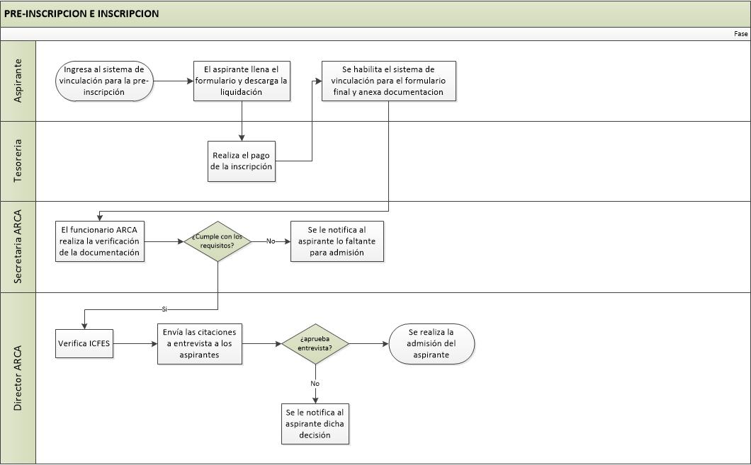

PRE-INSCRIPCION E INSCRIPCION.vsd

|  |  |  |  |  |  |
| --- | --- | --- | --- | --- | --- |
| **Caracterización del proceso**  **MATRICULA** | | | | | |
|  | | | | | |
| **Procedimiento** | | | | | |
| **Código** | **Nombre** | **Responsable** | | | |
| 009-ARCA | Matricula Estudiantes Antiguos | **Dependencia** | Admisiones, Registro y Control Académico | **Cargo** | Secretaria |

|  |  |
| --- | --- |
| **Objetivo** | Guiar a los estudiantes en el proceso de matrícula de cada programa de pregrado, posgrado, técnico y tecnólogo, diplomados y cursos para estudiantes antiguos. |
| **Alcance** | Los procesos comienzan con la orientación de inscripción de asignaturas para antiguos estudiantes, luego con la generación de liquidación de matrícula. |

|  |  |  |  |
| --- | --- | --- | --- |
| **RESPONSABLE** | **ENTRADA** | **PROCESO QUE LO COMPONE** | **SALIDA** |
| Secretaria | Inscripción de asignaturas para antiguos estudiantes. | 1. Según los el calendario aprobado por Consejo Académico, el estudiante realiza el proceso de matrícula tal como lo informa el Reglamento Estudiantil[6].  2. El estudiante ingresa a la plataforma SIGUM, por Estudiante, seguido de Ver perfil en el programa activo, luego Procesos Académicos y por ultimo Matricula.  3. En la parte superior se encuentran las asignaturas en color blanco para inscribir, con su respectivo horario, número de créditos, grupo y numero de cupos disponibles.  4. En las asignaturas a inscribir, al lado derecho de la pantalla se encuentran unas manos con el pulgar arriba, en el momento de señalar la asignatura deseada, en la parte de abajo quedara en color rojo.  5. Cuando la asignatura queda en color rojo se debe de validar inscripción para que cambie a color verde, esto quiere decir que el cupo ha sido guardado, si queda en rojo y no se valida automáticamente se elimina la asignatura.  6. Luego de ingresar las asignaturas deseadas y estar en color rojo se procede a aceptar términos y condiciones y Registrar Liquidación en el recuadro de la parte de abajo.  7. Luego se genera la liquidación en la cual se despliega una página alterna con el recibo de pago para imprimir si así lo desea.  8. En el momento de Registrar Liquidación, no se puede realizar modificación alguna de las asignaturas, pero si solo se Valida Inscripción y quedan en color verde puede realizar las modificaciones necesarias. | Liquidación de matrícula. |

|  |  |  |
| --- | --- | --- |
| **RUTA ESTUDIANTE PROCESO MATRICULA** | | |
| **PLATAFORMA** | **PROCEDIMIENTO** | **RESPONSABLE** |
| SIGUM | 1.<https://sigum.umanizales.edu.co/integracion/>  2. Estudiante  3. Ver Perfil (en el programa al cual desea el grado)  4. Procesos Académicos  5. Matricula | Estudiante |

|  |  |  |  |  |
| --- | --- | --- | --- | --- |
| **INSTRUCTIVO SEGÚN EL ESTADO DEL ESTUDIANTE PREGRADO** | | | | |
| **N°** | **NOMBRE** | **DEFINICION** | **PROCEDIMIENTO** | **RESPONSABLE** |
| **1** | R.A.I | Artículo 99. Se entiende que un estudiante ha obtenido un rendimiento académico insuficiente cuando en un mismo periodo académico pierde más del cincuenta por ciento (50%) de las asignaturas cursadas y validada o reprueba dos (2) de ellas por segunda vez o una (1) por tercera vez o más.[7] | 1. La facultad realiza el acta de compromiso en el cual este tipificado, el nombre del estudiante, numero de documento, numero de código, asignaturas a inscribir, firma del director o decano, firma del estudiante.  2. El estudiante debe de entregar el acta de compromiso en la Dependencia de Admisiones, Registro y Control Académico para ingresar internamente las asignaturas especificadas.  3. Se realiza la inscripción de las asignaturas por la plataforma SIGUM.  4. Luego Menú de aplicaciones seguido de Registro.  5. Luego Menú administrador seguido de Inscribir asignatura (VALIDACIONES ESPECIALES) Matricula.  6. Luego de inscribir las asignaturas, se procede a inactivar el bloqueo R.A.I. , por Administración de sanción por R.A.I.  8. El estudiante no podrá realizar modificaciones de sus asignaturas sin previa autorización del decano o director del programa.  9. Luego se genera la liquidación de matrícula. | Secretaria |

|  |  |  |  |  |  |
| --- | --- | --- | --- | --- | --- |
| **ACUERDOS BENEFICIOS PREGRADO** | | | | | |
| **N°** | **NOMBRE** | **ACUERDO** | **REQUISITOS PARA ADQUIRIRLA** | **CAUSALES DE PERDIDA** | **RESPONSABLE** |
| **1** | Becas Bien | 004 Junio 18 de 2018 | -Superar el proceso de admisión a la Universidad.  -Estudiar en jornada nocturna y presencial  -Certificado Laboral. | 1. Sanciones disciplinarias y/o académicas  2. Incurrir en cualquier conducta que atente contra el orden académico o disciplinario establecido en el reglamento Estudiantil, Reglamento Disciplinario y Estatuto General.  3.Cambio de horario a diurno  4. Promedio acumulado en la carrera inferior a 3.0. | Director ARCA, Secretaria |
| **2** | Comunidades Indígenas | 023 Noviembre 30 de 2010 | -1 cupo semestral en cada programa de pre y posgrado - caldas, Risaralda, Quindío, en indígenas.  -1 cupo por cohorte en cada programa de pre y posgrado - Caldas, Risaralda, Quindío, en afrocolombianos.  Superar el proceso de admisión a la Universidad. | 1. Ser condenados en cualquier época por sentencia judicial a pena privativa de la libertad por delitos comunes dolosos en el término establecido en la ley.  2. Incurrir en rendimiento académico insuficiente de acuerdo a lo establecido en el reglamento estudiantil de la Universidad de Manizales.  3. Obtener un promedio general (acumulado) inferior a 3.0  4. Suspender el proceso de formación académica por más de una vez (un semestre), en el programa en el que se le otorgó la beca  5. Cuando hayan sido sancionados por faltas disciplinarias o académicas en la Universidad de Manizales.  6. Incurran en cualquiera de las conductas que atentan contra el orden académico o el régimen disciplinario tipificado en el reglamento estudiantil, el reglamento disciplinario y el estatuto general de la Universidad de Manizales. | Rectoría |
| **3** | Exoneración parcial núcleo familiar | 018 Noviembre 24 de 2010 | - Mínimo dos estudiantes en pre y posgrados del núcleo familia  -Estar matriculados  -Paz y salvo en los pagos  -No tener otro beneficio | 1. Incurrir en cualquier conducta que atente contra el orden académico o disciplinario establecido en el reglamento Estudiantil, Reglamento Disciplinario y Estatuto General. | División Financiera |
| **4** | Representantes diferentes consejos de la Universidad | Acuerdo 021. nov. 30/10 derogado Acuerdo 007 de 2012  - Representantes diferentes consejos de la u./ principales y suplentes  Consejo superior  Consejo académico  Consejo de facultad | Que al momento de la matrícula sean consejeros | 1. No podrán ser sancionados por la ley regular  2. No podrán ser sancionados por faltas disciplinarias o académicas  3. Violar las normas tipificadas en el reglamento estudiantil y el estatuto general | Rectoría |
| **5** | Beca 40 años | acuerdo 014.nov.29.11  Acuerdo 008. nov.27.13 modifica artículo 4. | -Superar los procesos de admisión  -Pasar los estudios socioeconómicos  - Lugar de residencia departamento de caldas | 1. No podrán ser sancionados por la ley regular.  2. No podrán ser sancionados por faltas violar conductas que atenten contra el reglamento estudiantil y el estatuto general  3. No cancelar asignaturas  4. Cambiar de programa  5. Promedio inferior 3.5 | Rectoría |
| **6** | Becas San Luis Gonzaga | Acuerdo 001. Febrero 29/12 | -Carta del Colegio  -5 Becas por puntaje en la prueba ICFES.  -Superar el proceso de admisión a la Universidad. | 1. Ser condenados en cualquier época por sentencia judicial a pena privativa de la libertad por delitos comunes dolosos en el término establecido en la ley.  2. Incurrir en rendimiento académico insuficiente de acuerdo a lo establecido en el reglamento estudiantil de la Universidad de Manizales.  3. Obtener un promedio general (acumulado) inferior a 3.0  4. Suspender el proceso de formación académica por más de una vez (un semestre), en el programa en el que se le otorgó la beca  5. Cuando hayan sido sancionados por faltas disciplinarias o académicas en la Universidad de Manizales.  6. Incurran en cualquiera de las conductas que atentan contra el orden académico o el régimen disciplinario tipificado en el reglamento estudiantil, el reglamento disciplinario y el estatuto general de la Universidad de Manizales tipificado en el reglamento estudiantil, el reglamento disciplinario y el estatuto general de la Universidad de Manizales. | Rectoría |
| **7** | Deportistas alto rendimiento | Acuerdo 009 Noviembre 27 de 2013 | -Solicitar ante vicerrectoría la autorización para hacer uso de la beca  -La beca será solo por el número de semestres regulares de cada programa  -Participar activamente en el trabajo  cooperativo con sus compañeros | 1. Actuar en el marco de las normas institucionales  2. Cumplir con los reglamentos  no incurrir en RAI  3. No suspender el proceso de formación  3. Promedio general 3.0  4. No podrán ser sancionados por faltas disciplinarias o académicas  5. Violar las normas tipificadas en el reglamento estudiantil y el estatuto general | Rectoría |
| **8** | Culturales alto rendimiento | Acuerdo 003. Junio19 de 2014 | -Solicitar ante vicerrectoría la autorización para hacer uso de la beca  - La beca será solo por el número de semestres regulares de cada programa  -Participar activamente en el trabajo  cooperativo con sus compañeros  -Acreditar certificado expedido por una  autoridad competente e idónea en el medio | 1. Actuar en el marco de las normas institucionales  2. Cumplir con los reglamentos  no incurrir en RAI  3. No suspender el proceso de formación  5. Promedio general 3.0  6. No podrán ser sancionados por faltas disciplinarias o académicas.  7. Violar las normas tipificadas en el reglamento estudiantil y el estatuto general | Rectoría |

|  |  |  |  |  |  |
| --- | --- | --- | --- | --- | --- |
| **Procedimiento** | | | | | |
| **Código** | **Nombre** | **Responsable** | | | |
| 010-ARCA | Matricula Estudiantes Nuevos | **Dependencia** | Admisiones, Registro y Control Académico | **Cargo** | Secretaria |

|  |  |
| --- | --- |
| **Objetivo** | Guiar a los estudiantes nuevos en el proceso de matrícula de cada programa de pregrado, posgrado, técnico y tecnólogo, diplomados y cursos, tanto para estudiantes nuevos como antiguos. |
| **Alcance** | Los procesos comienzan con la orientación de la ruta para la liquidación de matrícula para nuevos estudiantes, luego con la generación de liquidación de matrícula. |

|  |  |  |  |
| --- | --- | --- | --- |
| **RESPONSABLE** | **ENTRADA** | **PROCESO QUE LO COMPONE** | **SALIDA** |
| Secretaria | Ruta para la liquidación de matrícula para nuevos estudiantes. | 1. El estudiante nuevo ingresa a la plataforma SIGUM en el cual debe de darle restablecer contraseña.  2. El sistema le solicita el ingreso de su número de documento, luego debe darle clic en restablecer contraseña e inmediatamente le envía un correo electrónico al correo que está registrado en el sistema cuando realizó la inscripción.  3. Al abrir el correo electrónico le informa que debe de ingresar a un enlace de cambio de contraseña, la cual debe de tener los siguientes requerimientos:  -Debe tener un mínimo de ocho (8) caracteres y máximo 16  -Incluir letras y números  -No debe contener el número de documento o email  -La nueva contraseña debe ser diferente a las tres (3) últimas ingresadas  4. Luego de haber cambiado la contraseña, el estudiante ingresa a la plataforma SIGUM.  5. Luego Menú de aplicaciones, seguido de Estudiante  6. Se ingresa por el perfil al programa al cual se inscribió.  7. En la parte superior se despliegan unas pestañas de las cuales para la matricula se ingresa por Procesos académicos, seguido de Matrícula.  8. En la parte inferior se encuentran las asignaturas ya inscritas en color verde, ya que el estudiante nuevo no inscribe asignaturas el primer semestre.  9. En la parte de abajo se encuentra la información financiera y un recuadro que informa Registrar Liquidación.  10. Luego de señalar aceptar términos y condiciones, se debe de dar clic en registrar liquidación.  11. Por ultimo Generar liquidación y este despliega una página alterna con la liquidación de matrícula para imprimirla si así lo desea.  12. Dicho proceso es el mismo para cada modalidad, es decir, pregrado, posgrado, técnica, tecnología, cursos y diplomados. | Liquidación de matrícula. |

|  |  |  |
| --- | --- | --- |
| **RUTA ASPIRANTE PROCESO INSCRIPCION** | | |
| **PLATAFORMA** | **PROCEDIMIENTO** | **RESPONSABLE** |
| SIGUM | 1. 1.<https://sigum.umanizales.edu.co/integracion/>  2. Menú Aplicaciones  3.Estudiante  4. Ver perfil  5. Procesos académicos  6. Matricula | Estudiante nuevo |

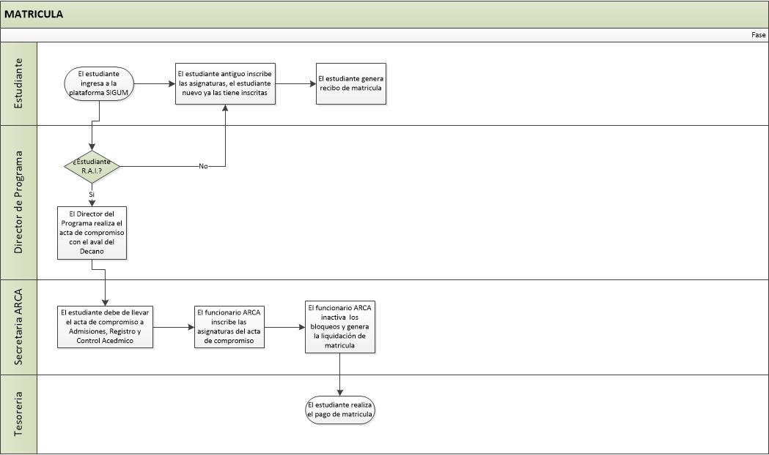

MATRICULA.vsd

|  |  |  |  |  |  |
| --- | --- | --- | --- | --- | --- |
| **Procedimiento** | | | | | |
| **Código** | **Nombre** | **Responsable** | | | |
| 011-ARCA | Reingreso | **Dependencia** | Admisiones, Registro y Control Académico | **Cargo** | Secretaria |

|  |  |
| --- | --- |
| **Objetivo** | Realizar el reingreso del estudiante con la autorización del programa al cual pertenece. |
| **Alcance** | Los procesos comienzan con la solicitud del estudiante por la plataforma SIGUM y culmina con el registro del reingreso a la plataforma SIGUM para la inscripción de asignaturas y generación de la liquidación de matrícula. |

|  |  |  |  |
| --- | --- | --- | --- |
| **RESPONSABLE** | **ENTRADA** | **PROCESO QUE LO COMPONE** | **SALIDA** |
| Secretaria | Solicitud por SIGUM de reingreso por parte del estudiante | 1. El estudiante inactivo realiza la solicitud por la plataforma SIGUM.  2. El director del programa verifica la solicitud del reingreso y la aprueba según los parámetros exigidos[8].  3. Cuando el Director del programa aprueba la solicitud, se habilita al estudiante los paz y salvos de División Financiera, Biblioteca, Deportes y Tesorería.  4. Cuando el estudiante realiza el pago del reingreso, se habilita el paz y salvo de Admisiones, Registro y Control Académico.  5. El funcionario ARCA verifica la documentación ingresada en el momento de la inscripción la cual debe de estar al día, si faltase algún documento no se podrá continuar con el proceso de reingreso.  6. Una vez verificada la documentación, se procede a realizar el ingreso del reingreso a la plataforma SIGUM.  7. Se realiza el desbloqueo pertinente para que el estudiante ingrese a su perfil de estudiante e inscriba las asignaturas y genere el recibo de liquidación. | Liquidación de matrícula. |

|  |  |  |  |  |
| --- | --- | --- | --- | --- |
| **INSTRUCTIVO REINGRESO POSGRADOS** | | | | |
| **N°** | **NOMBRE** | **DEFINICION** | **PROCEDIMIENTO** | **RESPONSABLE** |
| **1** | Cambio de cohorte | Los reingresos para los programas de posgrados basados en el Reglamento de Posgrados: REGLAMENTO DE POSGRADOS.pdf, en algunas ocasiones el director del programa solicita en la autorización del reingreso el cambio de la cohorte, el cual dicho cambio debe de realizarse ante de que el estudiante inscriba asignaturas y se matricule. | 1.<https://sigum.umanizales.edu.co/integracion/>  2. Ingreso a registro  3. Ingresar por menú de administrador  6. ingresar a Asignar cohorte a estudiantes de posgrado | Secretaria |

|  |  |  |
| --- | --- | --- |
| **RUTA ESTUDIANTE PROCESO REINGRESO** | | |
| **PLATAFORMA** | **PROCEDIMIENTO** | **RESPONSABLE** |
| SIGUM | 1.<https://sigum.umanizales.edu.co/integracion/>  2. Menú Aplicaciones  3.Estudiante  4. Ver perfil  5. Procesos académicos  6. Reingreso | Estudiante inactivo |

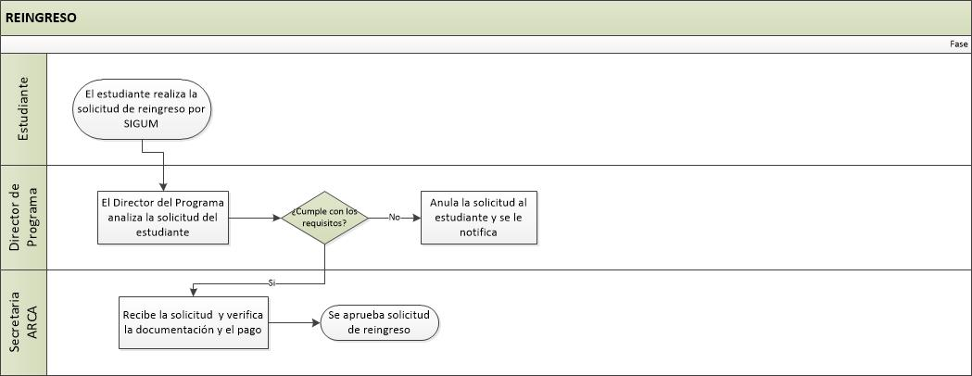

REINGRESO.vsd

|  |  |  |  |  |  |
| --- | --- | --- | --- | --- | --- |
| **Procedimiento** | | | | | |
| **Código** | **Nombre** | **Responsable** | | | |
| 012-ARCA | Adiciones y Cancelaciones | **Dependencia** | Admisiones, Registro y Control Académico | **Cargo** | Secretaria |

|  |  |
| --- | --- |
| **Objetivo** | Guiar a los estudiantes tanto nuevos como antiguos a realizar dentro de la plataforma SIGUM adiciones y cancelaciones de asignaturas. |
| **Alcance** | Los procesos comienzan con la adición y/o cancelación de asignaturas y culmina con el pago de esta. |

|  |  |  |  |
| --- | --- | --- | --- |
| **RESPONSABLE** | **ENTRADA** | **PROCESO QUE LO COMPONE** | **SALIDA** |
| Secretaria | Adición y/o cancelación de asignaturas | 1. El Estudiante ingresa a la plataforma SIGUM por Menú de Aplicaciones, seguido de Estudiante, ver perfil seguido de Procesos Académicos, Adiciones y cancelaciones.  2. Al ingresar se visualiza el mismo esquema de matrícula, es decir, en la parte superior las asignaturas a inscribir y en la parte inferior las asignaturas inscritas en color verde (las cuales inscribió en el momento de la matricula).  3. Si se desea adicionar, en la parte superior se encuentran las asignaturas, se selecciona la que necesita, luego valida inscripción para quedar en color verde y si no desea más modificación solo registra liquidación.  4. Si lo que desea es cancelar la asignatura, selecciona la que desea cancelar en la parte inferior donde están la asignaturas en verde, he inmediatamente quedan en el sumario de las asignaturas disponibles de la parte superior y si no desea más modificación solo registra liquidación.  5. Si solo desea cambiar de horario una misma asignatura, elimina la asignatura correspondiente y en la parte superior le registrara la asignatura con todos los horarios disponibles, cuando selecciona el horario de preferencia, se valida la inscripción y se registra liquidación la cual no tendrá costo ya que solo se modifica horario de una misma asignatura.  6. Para que la adición o cancelación se refleje en el horario del estudiante debe de cancelar el costo generado por el proceso.  7. Luego de pagada la adición o cancelación, se debe de enviar el horario al correo electrónico registrado en SIGUM para constatar que el proceso esta validado. | Liquidación de adición y/o de asignaturas |

|  |  |  |  |  |
| --- | --- | --- | --- | --- |
| **INSTRUCTIVO ADICIONES Y CANCELACIONES** | | | | |
| **N°** | **NOMBRE** | **DEFINICION** | **PROCEDIMIENTO** | **RESPONSABLE** |
| **1** | Créditos adicionales | Cuando un estudiante realiza ya sea una cancelación y/o adición, debe de percatarse de los créditos que tenga disponibles, ya que si adiciona una asignatura y supera los créditos estándar se le cobrar el valor de la adición mas el valor del crédito que se encuentra estipulado en la resolución de Consejo Superior de costos de matrícula que se expide anualmente. |  |  |
| **2** | No pago de la adición y cancelación | El no pago de adición y/o cancelación debe de autorizarlo el decano de la facultad, ya que dicha gestión debe ser estudiada y enviada a Admisiones, Registro y Control Académico para su tramite | 1. El decano de la facultad envía la solicitud aprobada a Admisiones, Registro y Control Académico.  2. El funcionario ARCA realiza la inscripción internamente basándose en el Reglamento Estudiantil[9].  3. El funcionario ARCA luego de realizado el proceso le notifica al estudiante que dicho procedimiento quedo realizado y que puede verificar el horario en la plataforma SIGUM. | Secretaria |
| **3** | Adiciones y cancelaciones extemporáneas | Debe de autorizarlo el Consejo de Facultad, ya que dicha gestión debe ser estudiada y enviada a Admisiones, Registro y Control Académico para su trámite. | 1. Consejo de Facultad envía la solicitud aprobada a Admisiones, Registro y Control Académico.  2. El funcionario ARCA realiza la inscripción internamente basándose en el Reglamento Estudiantil[10].  3. El funcionario ARCA luego de realizado el proceso le notifica al estudiante que dicho procedimiento mediante liquidación la cual debe de ir con sello de tinta y firmada por el funcionar ARCA, para que sea válido el pago en Tesorería. |  |

|  |  |  |
| --- | --- | --- |
| **RUTA ESTUDIANTE PROCESO ADICIONES Y CANCELACIONES** | | |
| **PLATAFORMA** | **PROCEDIMIENTO** | **RESPONSABLE** |
| SIGUM | 1.<https://sigum.umanizales.edu.co/integracion/>  2. Menú aplicaciones  3. Estudiante  4. Ver perfil en el programa activo  5. Procesos académicos  6. Adiciones y cancelaciones | Estudiante |

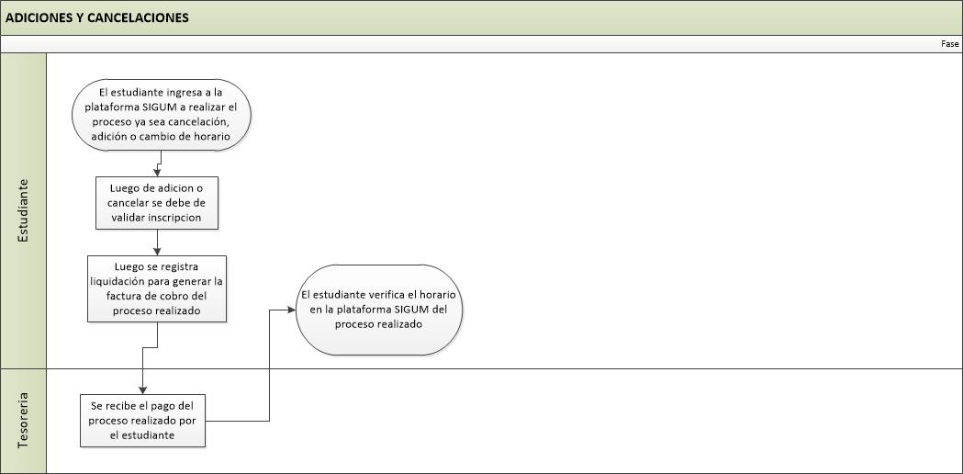

ADICIONES Y CANCELACIONES.vsd

|  |  |  |  |  |  |
| --- | --- | --- | --- | --- | --- |
| **Caracterización del proceso**  **SUMA** | | | | | |
|  | | | | | |
| **Procedimiento** | | | | | |
| **Código** | **Nombre** | **Responsable** | | | |
| 013-ARCA | Oferta SUMA | **Dependencia** | Admisiones, Registro y Control Académico | **Cargo** | Director ARCA, Secretaria |

|  |  |
| --- | --- |
| **Objetivo** | Realizar la oferta de convenio SUMA de las asignaturas a ofertar cada semestre de cada programa en la aplicación de suma. |
| **Alcance** | Los procesos comienzan con él envió del formato de oferta suma por parte de los directores de cada programa, finaliza con el ingreso y la modificación de fechas de solicitud de inscripción de asignaturas |

|  |  |  |  |
| --- | --- | --- | --- |
| **RESPONSABLE** | **ENTRADA** | **PROCESO QUE LO COMPONE** | **SALIDA** |
| Director ARCA, Secretaria | Creación de oferta y calendario académico | 1. Los directores de los programas deben de enviar la oferta académica con los datos solicitados en el formato convenio SUMA.  FORMATO CONVENIO SUMA.xlsx  2. Con los formatos Convenio SUMA de las asignaturas a ofertar, se ingresa a la plataforma de Convenio SUMA y se ingresa una a una las asignaturas por programa  3. Ya con la oferta grabada, se procede a realizar el cronograma de publicación en la página de Convenio SUMA (<http://sitios.manizales.unal.edu.co/diracademica/suma/>) para que la oferta sea pública en la fecha ya estipulada. | Oferta académica y calendario en pagina |

|  |  |  |
| --- | --- | --- |
| **RUTA INGRESO OFERTA Y CRONOGRAMA CONVENIO SUMA** | | |
| **PLATAFORMA** | **PROCEDIMIENTO** | **RESPONSABLE** |
| Convenio SUMA | 1.<http://sitios.manizales.unal.edu.co/diracademica/suma/>  2. Administrar solicitudes  3. Modulo administración  4. Asignaturas  5. Registrar | Director ARCA, Secretaria |

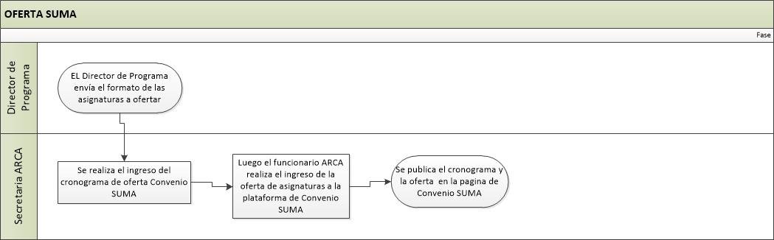

OFERTA SUMA.vsd

|  |  |  |  |  |  |
| --- | --- | --- | --- | --- | --- |
| **Procedimiento** | | | | | |
| **Código** | **Nombre** | **Responsable** | | | |
| 014-ARCA | Convenio SUMA Entrantes | **Dependencia** | Admisiones, Registro y Control Académico | **Cargo** | Director ARCA, Secretaria |

|  |  |
| --- | --- |
| **Objetivo** | Aprobar las solicitudes de los estudiantes de otras universidades con respecto a las asignaturas ofertadas en nuestra Universidad |
| **Alcance** | Los procesos comienzan con la solicitud del estudiante entrante por medio de la página de Convenio SUMA y culmina con la aprobación de dicha solicitud |

|  |  |  |  |
| --- | --- | --- | --- |
| **RESPONSABLE** | **ENTRADA** | **PROCESO QUE LO COMPONE** | **SALIDA** |
| Director ARCA, Secretaria | Solicitud inscripción asignatura | 1. Los estudiantes entrantes deben de realizar la solicitud con los requerimientos exigidos por cada Universidad de procedencia.  2. Verificar por la plataforma Convenio SUMA las solicitudes de los estudiantes entrantes.  3. Realizar la aprobación de dichas solicitudes siempre y cuando haya cupos en la asignatura y este dentro de las fechas establecidas en el calendario.  4. Creación de código de estudiante Convenio SUMA entrante por la plataforma SIGUM.  5. Adición y matricula sin costo de la asignatura solicitada y aceptada.  6. Entrega de carnet Convenio SUMA. | Aprobación de solicitud estudiante Convenio SUMA Entrante |

|  |  |  |
| --- | --- | --- |
| **RUTA ESTUDIANTE ENTRANTE CONVENIO SUMA** | | |
| **PLATAFORMA** | **PROCEDIMIENTO** | **RESPONSABLE** |
| Convenio SUMA | 1.<http://sitios.manizales.unal.edu.co/diracademica/suma/>  2. Administrar solicitudes  3. Universidad anfitriona | Director ARCA, Secretaria |

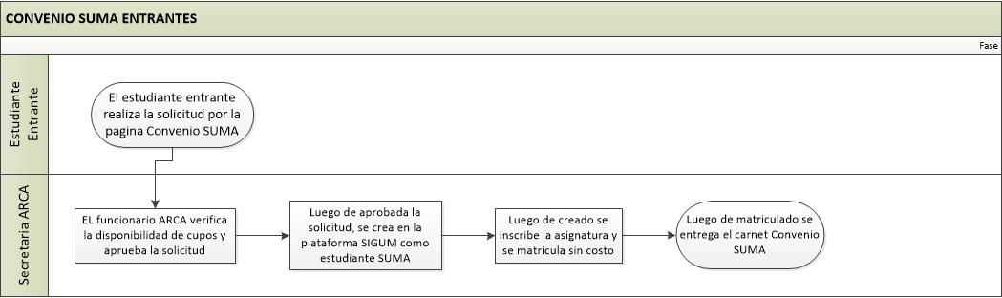

CONVENIO SUMA ENTRANTES.vsd

|  |  |  |  |  |  |
| --- | --- | --- | --- | --- | --- |
| **Procedimiento** | | | | | |
| **Código** | **Nombre** | **Responsable** | | | |
| 015-ARCA | Convenio SUMA Salientes | **Dependencia** | Admisiones, Registro y Control Académico | **Cargo** | Director ARCA, Secretaria |

|  |  |
| --- | --- |
| **Objetivo** | Aprobar las solicitudes de los estudiantes de otras Universidades con respecto a las asignaturas ofertadas en nuestra Universidad. |
| **Alcance** | Los procesos comienzan con la solicitud del estudiante Convenio SUMA Salientes al director del programa al cual pertenece y culmina con la aprobación de dicha solicitud por la página Convenio SUMA. |

|  |  |  |  |
| --- | --- | --- | --- |
| **RESPONSABLE** | **ENTRADA** | **PROCESO QUE LO COMPONE** | **SALIDA** |
| Director ARCA, Secretaria | Solicitud inscripción asignatura | 1. El estudiante saliente consulta la oferta Convenio SUMA de la otra universidad a la cual desea inscribirse.  2. El estudiante debe acercarse a la dirección del programa al cual pertenece para el visto bueno del director de programa.  3. El director de programa aprueba la solicitud y debe enviar a Admisiones, Registro y Control Académico la siguiente información del estudiante por correo electrónico a la siguiente dirección [suma@umanizales.edu.co](mailto:suma@umanizales.edu.co), con los siguientes datos:  **Datos de estudiante**  Nombre:  Código:  Cédula:  correo:  Celular:  **Datos de movilidad:**  Universidad a la que se dirige  Programa al que se dirige  Nombre de la asignatura de la otra universidad  Nombre asignatura Equivalente de nuestra universidad  número de créditos  5. Con dicha información el funcionario ARCA registra al estudiante a la plataforma de Convenio SUMA, y procede a asignarle un usuario y contraseña, lo cual se le notifica tanto al estudiante como al director del programa por correo electrónico  6. El estudiante saliente luego de solicitar la asignatura por la página de Convenio SUMA, debe de esperar la aprobación del director del programa y del funcionario ARCA en la plataforma de Convenio SUMA.  7. Luego de tener dichas aprobaciones, el estudiante saliente debe de estar pendiente de las aprobaciones por parte de la universidad anfitriona por la página de Convenio SUMA.  8. Una vez aprobado la solicitud en su totalidad el estudiante saliente ya debe de remitirse al área encargada de Convenio SUMA de la universidad anfitriona. | Aprobación de solicitud estudiante Suma entrante |

|  |  |  |  |
| --- | --- | --- | --- |
| **INSTRUCTIVO** | | | |
| **N°** | **NOMBRE** | **PROCEDIMIENTO** | **RESPONSABLE** |
| **1** | Requisitos de aprobación | - Estar matriculado como estudiante regular en un programa de pregrado.  - Haber superado al menos el 20% de los créditos académicos de su programa.  - Tener un promedio general mínimo de 3,5  - No haber recibido o tener pendiente una sanción académica o disciplinaria.  - Contar con la aprobación de su director de programa o de quien haga sus veces  - El estudiante debe tener la asignatura inscrita en nuestra universidad, o tener los créditos disponibles | Director ARCA, Secretaria |

|  |  |  |
| --- | --- | --- |
| **RUTA ESTUDIANTE SALIENTE CONVENIO SUMA** | | |
| **PLATAFORMA** | **PROCEDIMIENTO** | **RESPONSABLE** |
| Convenio SUMA | 1.<http://sitios.manizales.unal.edu.co/diracademica/suma/>  2. Administrar solicitudes  3. Director SUMA | Director ARCA, Secretaria |

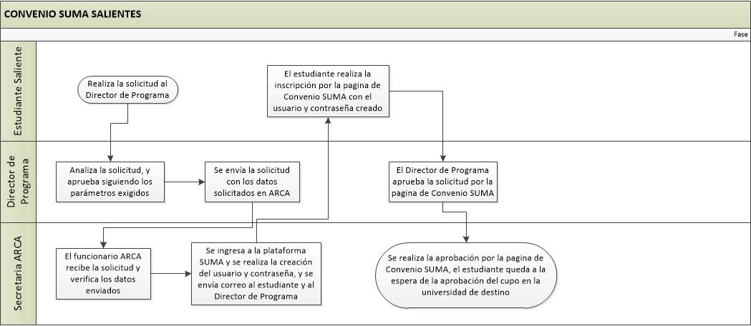

CONVENIO SUMA SALIENTES.vsd

|  |  |  |  |  |  |
| --- | --- | --- | --- | --- | --- |
| **Caracterización del proceso**  **AJUSTES A LA HOJA DE VIDA** | | | | | |
|  | | | | | |
| **Procedimiento** | | | | | |
| **Código** | **Nombre** | **Responsable** | | | |
| 016-ARCA | Creación de Programa | **Dependencia** | Admisiones, Registro y Control Académico | **Cargo** | Secretaria |

|  |  |
| --- | --- |
| **Objetivo** | Crear nuevos programas de pregrado, posgrado, cursos, diplomados, seminarios, técnicos y tecnólogos en la plataforma SIGUM a solicitud de la facultad |
| **Alcance** | El proceso comienza con la solicitud por flujo de trabajo por parte del director del programa con la documentación requerida, resolución del plan estudios emitida por Consejo Académico, formato de creación de programa, resolución registro calificado y resolución de costo de programa y culmina con la creación del programa en la plataforma SIGUM |

|  |  |  |  |
| --- | --- | --- | --- |
| **RESPONSABLE** | **ENTRADA** | **PROCESO QUE LO COMPONE** | **SALIDA** |
| Secretaria | Solicitud por flujo de trabajo con la siguiente documentación: Resolución del plan estudios, formato de creación de programa, resolución registro calificado y resolución de costo de programa | 1. El director del programa realiza la solicitud por flujo de trabajo con la documentación requerida por Admisiones, Registro y Control Académico:  - Resolución del plan de estudios aprobada por Consejo Académico.  RESOLUCION PLAN DE ESTUDIOS.pdf  - Formato de creación de programa  Formato Creación de Programas.xlsx  -Resolución registro calificado  RESOLUCION SNIES.pdf  -Resolución de costo  RESOLUCION COSTO.pdf  2. El funcionario ARCA, recibe la solicitud con la documentación requerida y procede a realizar la creación del programa, la cual debe de realizarla por la plataforma SIGUM  3. Luego de creado el programa se debe de notificar a la dependencia de Tecnologías de la Información para la parametrizacion.  4. Por último el funcionario ARCA le notifica al director del programa la creación de este por flujo de trabajo. | Programa académico creado |

|  |  |  |
| --- | --- | --- |
| **RUTA CREACION DE PROGRAMA** | | |
| **PLATAFORMA** | **PROCEDIMIENTO** | **RESPONSABLE** |
| SIGUM | 1.<https://sigum.umanizales.edu.co/integracion/>  2. Ingreso a registro  3. Ingreso a catalogo  4. Ingreso a creación de programa, teniendo en cuenta el consecutivo de creación  5. Luego de creado el plan de estudios se ingresa a administrar asignaturas  6. Luego se ingresa por asociar asignaturas al plan de estudios. | Secretaria |

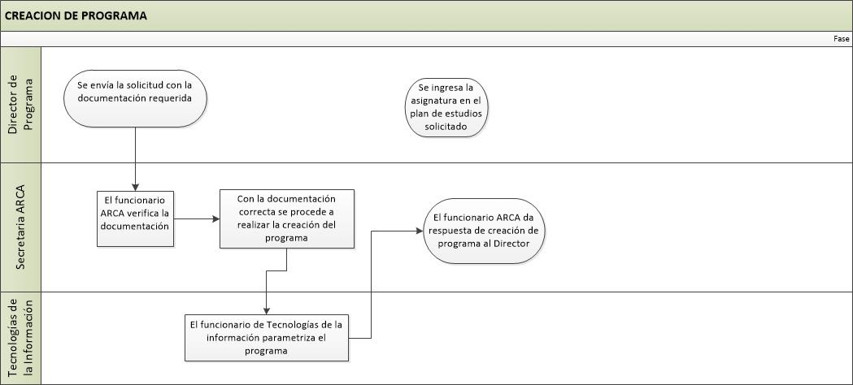

CREACION DE PROGRAMA.vsd

|  |  |  |  |  |  |
| --- | --- | --- | --- | --- | --- |
| **Procedimiento** | | | | | |
| **Código** | **Nombre** | **Responsable** | | | |
| 017-ARCA | Creación de Asignaturas | **Dependencia** | Admisiones, Registro y Control Académico | **Cargo** | Secretaria |

|  |  |
| --- | --- |
| **Objetivo** | Crear o modificar el plan de estudios según autorización de la facultad. |
| **Alcance** | El proceso comienza con la solicitud por flujo de trabajo por parte del director del programa con la documentación requerida, resolución del plan estudios emitida por Consejo Académico, formato de creación de programa y finaliza con la modificación del plan de estudios. |

|  |  |  |  |
| --- | --- | --- | --- |
| **RESPONSABLE** | **ENTRADA** | **PROCESO QUE LO COMPONE** | **SALIDA** |
| Secretaria | Resolución del plan estudios emitido por la facultad con la modificación a realizar | 1. El director del programa realiza la solicitud por flujo de trabajo con la documentación requerida por Admisiones, Registro y Control Académico:  -Formato de creación o modificación de asignatura  Formato Creación de ASIGNATURAS.xlsx  - Resolución del plan de estudios aprobada por Consejo Académico.  RESOLUCION MODIFICACION PLAN DE ESTUDIO.pdf  2. El funcionario ARCA, recibe la solicitud con la documentación requerida y procede a realizar la modificación del plan de estudios ya sea creando la asignatura o modificando alguna asignatura, la cual debe de realizarla por la plataforma SIGUM  3. Luego de realizado el proceso el funcionario ARCA le notifica al director del programa la modificación o creación de la asignatura por flujo de trabajo. | Programa académico creado |

|  |  |  |  |
| --- | --- | --- | --- |
| **INSTRUCTIVO** | | | |
| **N°** | **NOMBRE** | **DEFINICION** | **RESPONSABLE** |
| **1** | Asimilación | Cuando se modifica asignatura entre planes diferentes | Secretaria |
| **2** | Homologación | Cuando se modifica asignatura entre programas diferentes | Secretaria |
| **3** | **Nota** | En los programas virtuales ( Administración de Empresas, Contaduría Publica, Mercadeo, Finanzas y Negocios Internacionales y Economía) y los programas presenciales ( Administración de Empresas, Mercadeo Nacional e Internacionales, Contaduría Pública) programas de la Facultad de Ciencias Contables, Económicas y Administrativas, los estudiantes pueden inscribir asignaturas mediante la modalidad presencial y virtual tal como lo informa la Resolución la cual dependiendo de la solicitud en la plataforma SIGUM se registraría ya sea como homologación o asimilación.  Resolución N° 040 cursar asignaturas en Metodologías Virtual y Presencial (1).pdf | Secretaria |

|  |  |  |
| --- | --- | --- |
| **RUTA CREACION O MODIFICACION DE ASIGNATURA** | | |
| **PLATAFORMA** | **PROCEDIMIENTO** | **RESPONSABLE** |
| SIGUM | 1.<https://sigum.umanizales.edu.co/integracion/>  2. Ingreso a registro  3. Ingreso a Administrar asignaturas  4. Crear asignatura  5. Luego se asocia al programa respectivo, ya sea por homologación ( si es en planes diferentes del mismo programa) o asimilación ( si es en diferentes programas los planes de estudio) | Secretaria |

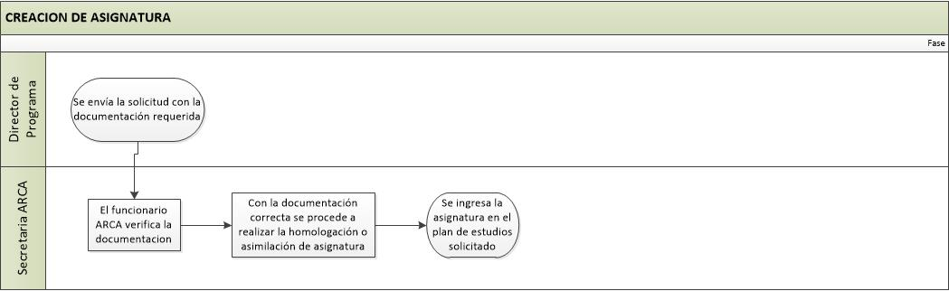

CREACION DE ASIGNATURA.vsd

|  |  |  |  |  |  |
| --- | --- | --- | --- | --- | --- |
| **Procedimiento** | | | | | |
| **Código** | **Nombre** | **Responsable** | | | |
| 018-ARCA | Reporte de Notas Extemporáneo | **Dependencia** | Admisiones, Registro y Control Académico | **Cargo** | Secretaria |

|  |  |
| --- | --- |
| **Objetivo** | Modificar la hoja de vida del estudiante una nota de una o varias asignaturas. |
| **Alcance** | Los procesos comienzan con la solicitud por flujo de trabajo por parte del director del programa adjuntando el formato de reporte extemporáneo con autorización de consejo de facultad y culmina con la modificación de la nota solicitada. |

|  |  |  |  |
| --- | --- | --- | --- |
| **RESPONSABLE** | **ENTRADA** | **PROCESO QUE LO COMPONE** | **SALIDA** |
| Secretaria | Solicitud por flujo de trabajo por parte del director del programa | 1. El director de programa envía el formato de reporte extemporáneo con el acta de aprobación de consejo de facultad a Admisiones, Registro y Control Académico por flujo de trabajo.  2. El funcionario ARCA recibe la solicitud con los soportes tal como lo expresa el Reglamento Estudiantil[11]  REPORTE EXTEMPORANEO.pdf  3. Luego de ingresar la nota en la hoja de vida del estudiante, el funcionario ARCA da respuesta a la solicitud. | Nota ingresada en hoja de vida del estudiante. |

|  |  |  |  |  |
| --- | --- | --- | --- | --- |
| **INSTRUCTIVO** | | | | |
| **N°** | **NOMBRE** | **DEFINICION** | **PROCEDIMIENTO** | **RESPONSABLE** |
| **1** | Reporte de notas con asignatura | En algunos casos, la asignatura no se encuentra en la hoja de vida del estudiante lo cual el procedimiento cambia pero sigue teniendo los mismos parámetros reglamentarios del reporte de notas extemporáneo. | 1.<https://sigum.umanizales.edu.co/integracion/>  2. Ingreso a registro  3. Ingreso a estudiante  4. Para ingresar la asignatura se ingresa por procesos especiales.  5. Luego se verifica en hoja de vida que el ingreso haya quedado satisfactoriamente. | Secretaria |

|  |  |  |
| --- | --- | --- |
| **RUTA REPORTE EXTEMPORANEO** | | |
| **PLATAFORMA** | **PROCEDIMIENTO** | **RESPONSABLE** |
| SIGUM | 1.<https://sigum.umanizales.edu.co/integracion/>  2. Ingreso a registro  3. Luego por menú de administrador  4. Ingresar a cambiar nota definitiva o tipo inscripción a un estudiante en HV.  5. Luego verificar en hoja de vida del estudiante que la modificación haya quedado satisfactoriamente | Secretaria |

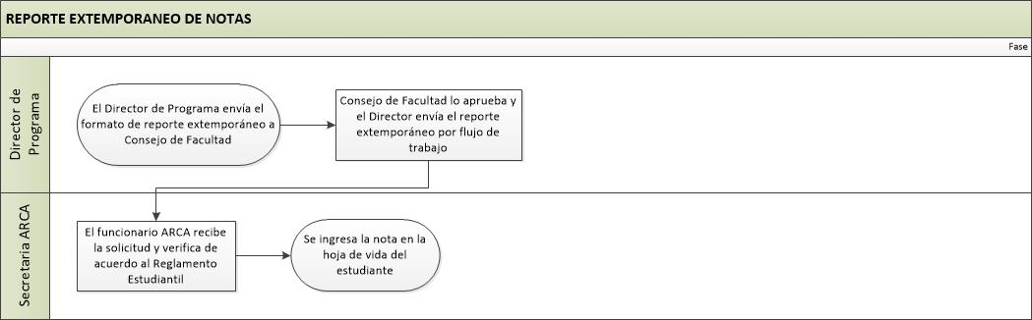

REPORTE EXTEMPORANEO DE NOTAS.pdf.vsd

|  |  |  |  |  |  |
| --- | --- | --- | --- | --- | --- |
| **Procedimiento** | | | | | |
| **Código** | **Nombre** | **Responsable** | | | |
| 019-ARCA | Eliminación de Asignaturas | **Dependencia** | Admisiones, Registro y Control Académico | **Cargo** | Secretaria |

|  |  |
| --- | --- |
| **Objetivo** | Eliminar dentro de la hoja de vida del estudiante asignaturas que por aprobación de consejo de facultad se deben de retirar por algún motivo. |
| **Alcance** | El proceso comienza con la solicitud por flujo de trabajo por parte del director del programa con el acta de consejo de facultad y culmina con la eliminación de la asignatura. |

|  |  |  |  |
| --- | --- | --- | --- |
| **RESPONSABLE** | **ENTRADA** | **PROCESO QUE LO COMPONE** | **SALIDA** |
| Secretaria | Solicitud por el director del programa  ACTA DE CONSEJO ELIMINAR ASIGNATURAS.pdf | 1. El director del programa envía la solicitud por flujo de trabajo a Admisiones, Registro y Control Académico.  2. El funcionario ARCA verifica la solicitud con el acta de consejo de facultad aprobada basándose en el Reglamento Estudiantil[12].  3. El funcionario ARCA ingresa a la plataforma SIGUM y realiza el proceso de eliminación de asignatura.  4. Luego de eliminada el funcionario ARCA procede a dar respuesta a la solicitud por flujo de trabajo. | Asignatura eliminada de hoja de vida |

|  |  |  |
| --- | --- | --- |
| **RUTA ELIMINACION DE ASIGNATURA** | | |
| **PLATAFORMA** | **PROCEDIMIENTO** | **RESPONSABLE** |
| SIGUM | 1.<https://sigum.umanizales.edu.co/integracion/>  2. Ingreso a registro  3. Ingresar por menú de administrador  6. ingresar a eliminar materia a un estudiante en HV. | Secretaria |

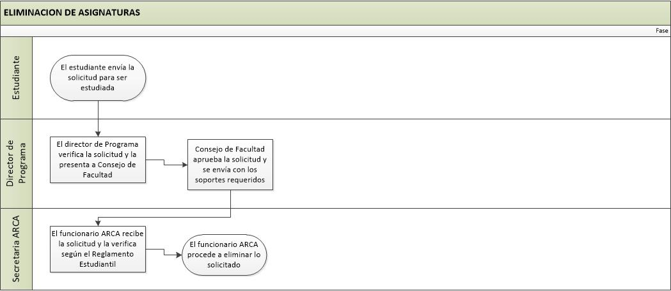

ELIMINACION DE ASIGNATURAS.vsd

|  |  |  |  |  |  |
| --- | --- | --- | --- | --- | --- |
| **Procedimiento** | | | | | |
| **Código** | **Nombre** | **Responsable** | | | |
| 020-ARCA | Cancelación de Matricula | **Dependencia** | Admisiones, Registro y Control Académico | **Cargo** | Secretaria |

|  |  |
| --- | --- |
| **Objetivo** | Cancelar la matricula extemporánea a solicitud del estudiante con aprobación de decano de facultad. |
| **Alcance** | El proceso comienza con la solicitud por flujo de trabajo o correo electrónico por parte del decano de la facultad adjuntando la solitud del estudiante y culmina con la cancelación del semestre. |

|  |  |  |  |
| --- | --- | --- | --- |
| **RESPONSABLE** | **ENTRADA** | **PROCESO QUE LO COMPONE** | **SALIDA** |
| Secretaria | Solicitud por el director del programa | 1. El director del programa realiza la solicitud de cancelación de semestre por correo electrónico o por flujo de trabajo, adjuntando la solicitud del estudiante:  CANCELACION SEMESTRE .jpg  CANCELACION SEMESTRE.pdf  2. El funcionario ARCA realiza la cancelación de acuerdo a la solicitud y basándose en el Reglamento Estudiantil[13].  3. Luego se procede a realizar la cancelación de semestre y se adjunta dicha solicitud a la hoja de vida del estudiante. | Semestre cancelado |

|  |  |  |  |  |
| --- | --- | --- | --- | --- |
| **INSTRUCTIVO** | | | | |
| **N°** | **NOMBRE** | **DEFINICION** | **PROCEDIMIENTO** | **RESPONSABLE** |
| **1** | Cancelación extemporánea de semestre | El estudiante por algún motivo de fuerza mayor solicita al Consejo de Facultad analizar la cancelación de semestre fuera de las fechas estipuladas por Consejo Superior | 1. El estudiante envía la solicitud a Consejo de Facultad.  CANCELACION SEMESTRE EXTEMPORANEA.pdf  2. Consejo de Facultad define la aprobación y envía la solicitud a Admisiones, Registro y Control Académico para su trámite.  CANCELACION SEMESTRE CONSEJO DE FACULTAD.pdf | Secretaria |

|  |  |  |
| --- | --- | --- |
| **RUTA CANCELACION DE SEMESTRE** | | |
| **PLATAFORMA** | **PROCEDIMIENTO** | **RESPONSABLE** |
| SIGUM | 1.<https://sigum.umanizales.edu.co/integracion/>  2. Ingreso a registro  3. Ingresar por menú de administrador  6. ingresar a cancelar matrícula a un estudiante. | Secretaria |

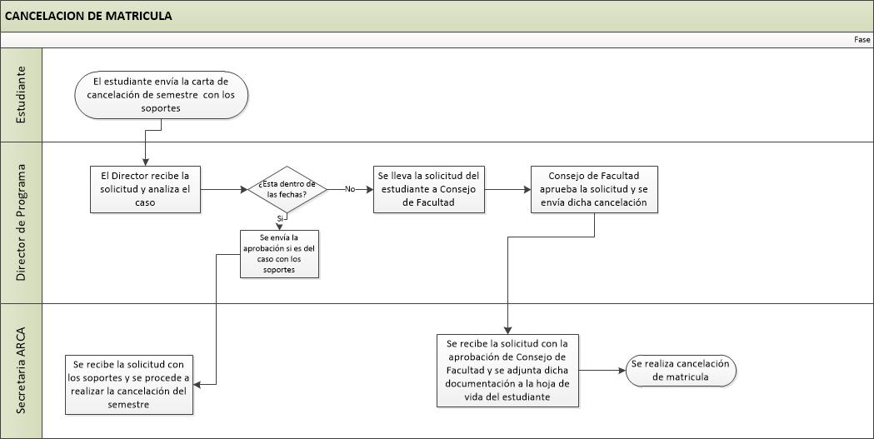

CANCELACION DE MATRICULA.vsd

|  |  |  |  |  |  |
| --- | --- | --- | --- | --- | --- |
| **Procedimiento** | | | | | |
| **Código** | **Nombre** | **Responsable** | | | |
| 021-ARCA | Homologación de Asignaturas | **Dependencia** | Admisiones, Registro y Control Académico | **Cargo** | Secretaria |

|  |  |
| --- | --- |
| **Objetivo** | Homologar las asignaturas autorizadas por medio de una resolución aprobada por el decano de facultad. |
| **Alcance** | El proceso comienza con la solicitud por flujo de trabajo por parte del director del programa adjuntando la resolución de homologación aprobada por el decano de la facultad, el pago de la homologación y las notas obtenidas en la otra universidad o institución y culmina con la homologación ingresada en hoja de vida del estudiante. |

|  |  |  |  |
| --- | --- | --- | --- |
| **RESPONSABLE** | **ENTRADA** | **PROCESO QUE LO COMPONE** | **SALIDA** |
| Secretaria | Solicitud por el director del programa aprobado por decano de la facultad | 1. El director de programa envía la solicitud adjuntando la resolución de homologación aprobada por el decano, el pago de la homologación y el certificado de notas de la universidad o institución donde las curso.  RESOLUCION DE HOMOLOGACION.pdf  NOTAS HOMOLOGACION.pdf  2. El funcionario ARCA recibe la solicitud basándose en el Reglamento Estudiantil[14].  3. Luego ingresa a la plataforma SIGUM y realiza la respectiva homologación adjuntado los soportes en la hoja de vida del estudiante.  4. Cuando el proceso culmina el funcionario ARCA envía la respuesta por flujo de trabajo al director de programa para que el estudiante sea notificado de dicho proceso. | Homologación en hoja de vida del estudiante |

|  |  |  |  |  |
| --- | --- | --- | --- | --- |
| **INSTRUCTIVO** | | | | |
| **N°** | **NOMBRE** | **DEFINICION** | **PROCEDIMIENTO** | **RESPONSABLE** |
| **1** | Homologación sin costo | La homologación sin costo es cuando un estudiante aprobó asignaturas en otro programa pero en la misma Universidad. En algunos casos cuando realizan cursos, diplomados o conferencias el Consejo de Facultad da visto bueno a que estas sean homologadas por una o varias asignaturas. | 1. el proceso es el mismo que el anterior solo que en la resolución no se adjunta el pago de la homologación.  RESOLUCION DE HOMOLOGACION DE NUESTRA UNIVERSIDAD.pdf | Secretaria |

|  |  |  |
| --- | --- | --- |
| **RUTA CANCELACION DE SEMESTRE** | | |
| **PLATAFORMA** | **PROCEDIMIENTO** | **RESPONSABLE** |
| SIGUM | 1.<https://sigum.umanizales.edu.co/integracion/>  2. Ingresar a registro  3. Ingresar por estudiante  4. Para ingresar la homologación se ingresa a procesos especiales. | Secretaria |

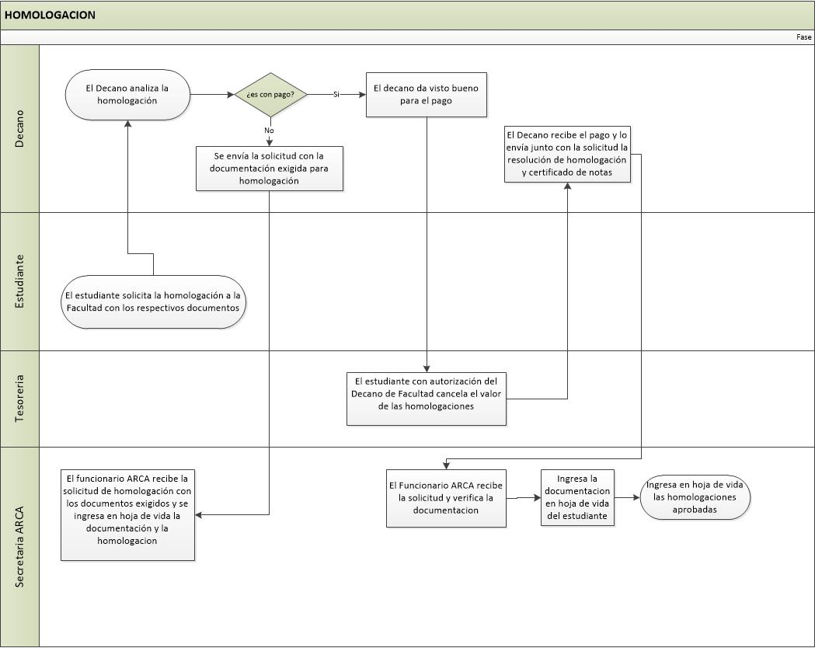

HOMOLOGACION.vsd

|  |  |  |  |  |  |
| --- | --- | --- | --- | --- | --- |
| **Procedimiento** | | | | | |
| **Código** | **Nombre** | **Responsable** | | | |
| 022-ARCA | Validación de Asignaturas | **Dependencia** | Admisiones, Registro y Control Académico | **Cargo** | Secretaria |

|  |  |
| --- | --- |
| **Objetivo** | Validar las asignaturas no cursadas o que hayan desaparecido del plan de estudios. |
| **Alcance** | El proceso comienza con la solicitud por flujo de trabajo por parte del director del programa adjuntando la documentación requerida, resolución de validación, pago de validación y resolución de nota de validación y culmina con la validación ingresada en hoja de vida del estudiante |

|  |  |  |  |
| --- | --- | --- | --- |
| **RESPONSABLE** | **ENTRADA** | **PROCESO QUE LO COMPONE** | **SALIDA** |
| Secretaria | Solicitud por flujo de trabajo por el director del programa | 1. El director de programa envía la solicitud adjuntando la resolución de validación, pago de validación para que el funcionario ARCA verifique que sea válido el proceso tal como lo indica el Reglamento Estudiantil[15]  2. El funcionario ARCA analiza la solicitud y si cumple con el Reglamento Estudiantil aprueba la validación para proceder que el director del programa continúe con el proceso.  3. El director del programa cita a la estudiante con tres (3) jurados ( los cuales los designa el decano de la facultad), los cuales calificaran tres (3) evaluaciones: una oral, una escrita y un trabajo escrito[16]  3. Luego de que la validación sea aprobada, el director del programa envía la resolución de nota de validación a Admisiones, Registro y Control Académico por flujo de trabajo.  RESOLUCION NOTA VALIDACION.pdf  4. El funcionario ARCA recibe la solicitud ya con la nota e ingresa a la plataforma SIGUM y realiza la respectiva validación adjuntado los soportes en la hoja de vida del estudiante.  4. Cuando el proceso culmina el funcionario ARCA envía la respuesta por flujo de trabajo al director de programa para que el estudiante sea notificado de dicho proceso. | Semestre cancelado |

|  |  |  |
| --- | --- | --- |
| **RUTA CANCELACION DE SEMESTRE** | | |
| **PLATAFORMA** | **PROCEDIMIENTO** | **RESPONSABLE** |
| SIGUM | 1.<https://sigum.umanizales.edu.co/integracion/>  2. Ingresar a registro  3. Ingresar por estudiante  4. Para ingresar la validación se ingresa a procesos especiales. | Secretaria |

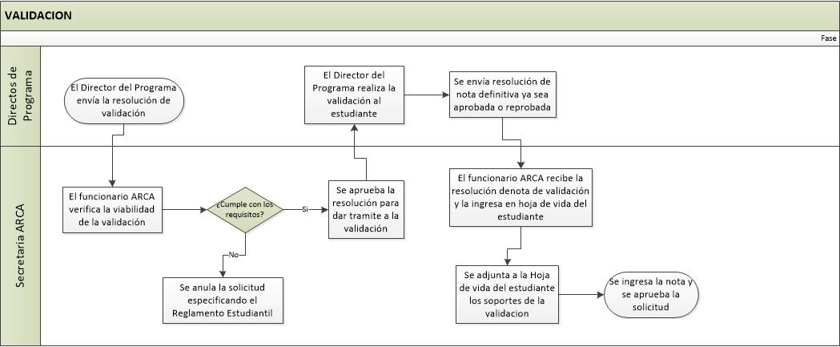

VALIDACION.vsd

|  |  |  |  |  |  |
| --- | --- | --- | --- | --- | --- |
| **MATRIZ DE COMUNICACION** | | | | | |
|  | | | | | |
| **Nombre** | | **Responsable** | | | |
| Matriz de comunicación | | **Dependencia** | Admisiones, Registro y Control Académico | **Cargo** | Secretaria |
| **Objetivo** | Determinar los parámetros de comunicación tanto interna como externa así informar tanto a los usuarios como administrativos los procesos que se manejan en Admisiones. Registro y Control Académico. | | | | |

|  |  |  |  |  |  |  |  |  |  |
| --- | --- | --- | --- | --- | --- | --- | --- | --- | --- |
| **Nombre Proceso** | **Información a Comunicar** | **Responsable** | **Frecuencia de Comunicación** | **Receptor de la Comunicación** | **Interno (I)/Externo (E)** | **Medio Utilizado Para Efectuar La Comunicación** | **Físico (F) Electrónico (E)** | **Registro De La Comunicación** | **Respuesta Esperada o Propósito de la Comunicación** |
| REPORTES | -Certificados  -Verificaciones | Secretaria | Diariamente | Usuario en general | I/E | Vía telefónica, correo electrónico, portal Web, Atención directa. | F/E | Solicitudes de certificados y verificaciones, correspondencia | Recepción de la información en cuanto a la solicitud y entrega de certificados y verificaciones |
| -Paz y salvos de grado | Secretaria | trimestral | Estudiantes | I | Vía telefónica, correo electrónico, Web, Atención directa, SIGUM | E | Solicitud SIGUM | Recepción de la información sobre la solicitud de paz y salvos y sus requisitos |
| -Paz y Salvo Docentes | Secretaria | Semestral | Director de Programa | I | Vía telefónica, correo electrónico, Web, Atención directa, SIGUM | E | Solicitud SIGUM | Recepción de la información sobre la aprobación de paz y salvos |
| ASPIRANTES | Inscripción aspirantes | Director ARCA Secretaria | Semestral | Usuario en general | I/E | Vía telefónica, correo electrónico, portal Web, Atención directa  Folletos. | F/E | Inscripción vinculación | Recepción de información a aspirantes e inscritos sobre los requisitos, costos e ingreso de la pre e inscripción |
| MATRICULA | -Inscripción y matricula estudiantes  -Reingresos  -Adiciones y Cancelaciones | Secretaria | Semestral | Estudiantes | I/E | Vía telefónica, correo electrónico, portal Web, Atención directa, SIGUM. | F/E | Resolución de reingreso, solicitudes de adiciones y cancelaciones, actas de compromiso, registro por SIGUM | Recepción de información a estudiantes y usuarios sobre los requisitos, costos e inscripción de asignaturas |
| SUMA | -Oferta suma  -Suma Entrantes  -Suma Salientes | Secretaria | Semestral | Estudiantes | I/E | Vía telefónica, correo electrónico, Atención directa. | E | Solicitud por correo electrónico, inscripción plataforma SUMA, formatos de oferta SUMA. | Recepción de información a estudiantes en cuanto a los procesos de movilidad SUMA |
| AJUSTES A LA HOJA DE VIDA | -Creación de programa  -Creación de asignaturas  -Asimilación asignaturas  -Homologación asignaturas  -Reporte de notas  -Cambio de cohorte (posgrados)  -Eliminación de asignaturas  -Cancelación de matricula  -Homologación de asignaturas  -Validación de asignaturas  -Movilidad | Director ARCA, Secretaria | Permanente | Estudiantes , directores de programas, decanos, secretarias de programas, estudiantes | I | Vía telefónica, correo electrónico, Atención directa, | F/E | Resoluciones, solicitudes SIGUM, formatos estipulados | Recepción de información a estudiantes y administrativos sobre los parámetros de los procedimientos solicitados |

1. R.A.I. rendimiento Académico insuficiente: Reglamento Estudiantil Artículo 99
2. Putty: plataforma financiera antigua de la Universidad de Manizales.
3. Reglamento Estudiantil, Artículo 129
4. Reglamento Estudiantil, Artículo 128 y 129.
5. Reglamento Estudiantil Articulo 3 y 4
6. Reglamento Estudiantil Capítulo VI De La Matricula
7. Reglamento Estudiantil Capitulo XI Del Rendimiento Académico
8. Reglamento Estudiantil Capítulo I Artículo 5.
9. Reglamento Estudiantil Capitulo VII De la cancelación y adición de asignaturas
10. Reglamento Estudiantil Capitulo VII Articulo 62,63 y 65
11. Reglamento Estudiantil Capitulo X Articulo 93.
12. Reglamento Estudiantil Capitulo VII De la cancelación y adición de asignaturas
13. Reglamento Estudiantil Capitulo VII Articulo 61.
14. Reglamento Estudiantil Capítulo I Artículos 11 y 12
15. Reglamento Estudiantil Capitulo IX Artículos 78,79, 80, 81, 82, 83, 85 y 86
16. Reglamento Estudiantil Capitulo IX Articulo 81